Педагогам и руководителям школьных музеев

Создание системы патриотического и духовно – нравственного воспитания подрастающего поколения является одной из приоритетных задач Дворца творчества детей и молодежи «Истоки». Для ее осуществления эколого-краеведческим отделом (автор: Алтухова И.А.) разработана программа «Память поколений», которая объединила работу 18 школьных музеев Сергиево-Посадского района, имеющих статус «Школьный музей».
Смотр-конкурс музеев «Память поколений» проводится с целью активизации поисковой и учебно-исследовательской деятельности учащихся Сергиево-Посадского района при изучении истории и традиций родного края. Совершенствование методик исследовательской работы, обмен опытом, развитие интереса детей к истории Отечества и подвигу народа в годы Великой Отечественной войны позволяет получать интересные результаты. Смотр включает в себя конкурсы докладов, рефератов, мультимедиа презентаций, слайд - и видеофильмов, акцию «С днем рождения, музей!».
Данный сборник систематизирует некоторые вопросы школьного музееведения, освещает вопросы паспортизации школьных музеев, ведения необходимой музейной документации, в нем опубликованы работы учащихся-победителей смотра-конкурса «Память поколений 2005 -2010 гг.».

Администрация Дворца творчества детей и молодежи «Истоки» благодарит за сотрудничество Видную Елену Викторовну - старшего научного сотрудника СПГИХМЗ, Гирлину Лидию Васильевну - научного сотрудника СПГИХМЗ.

Директор ДТДМ «Истоки» Т.А. Касимова

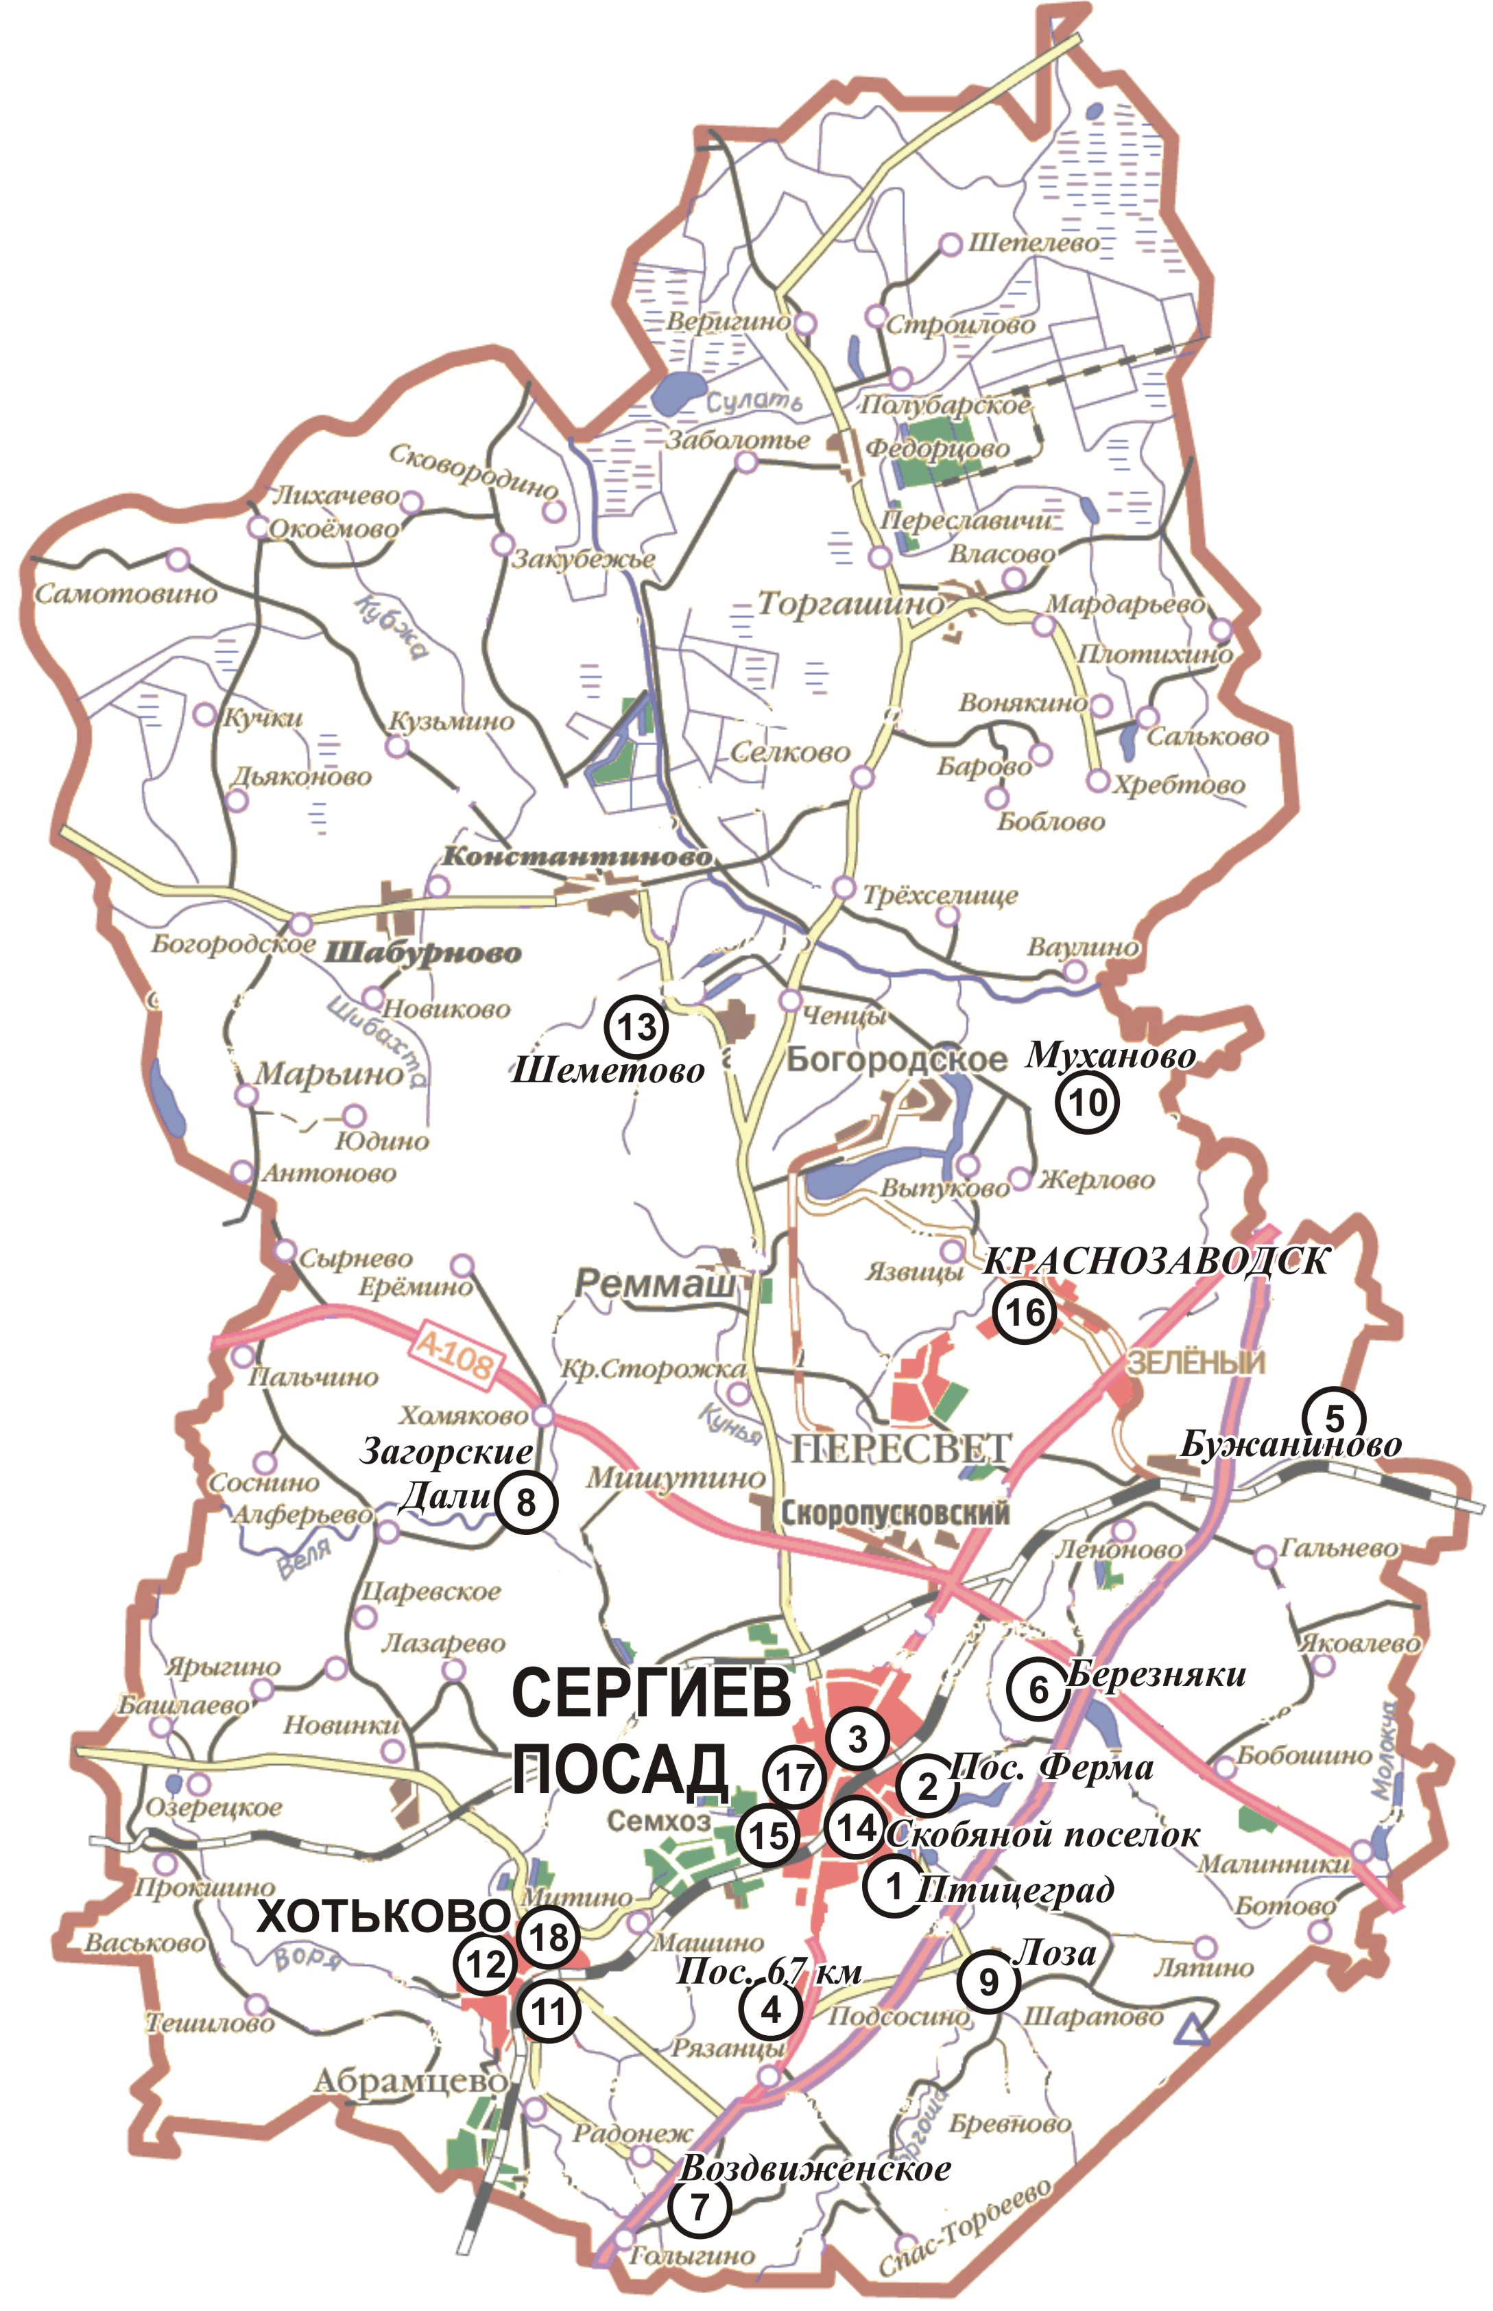
СЕРГИЕВО-ПОСАДСКИЙ МУНИЦИПАЛЬНЫЙ РАЙОН
Музеи, имеющие статус
«Школьный музей»

■ 1. МУЗЕЙ БОЕВОЙ СЛАВЫ 16 (249) ГВАРДЕЙСКОЙ КАРАЧЕВСКОЙ СТРЕЛКОВОЙ ДИВИЗИИ
школа: МОУ № 8
адрес: 141300, г. Сергиев-Посад, ул. Птицеградская, 1
руководитель: Бутко Елена Даниловна
телефон: 8(496) 546-11-80
дата открытия: 27 февраля 1982 года
номер свидетельства: № 8038 от 15 января 2007 года
площадь музея: 110 кв.м.
Разделы экспозиции:
- Боевой путь 16 Гвардейской стрелковой дивизии
- Комната Памяти
- Загорск в годы ВОВ
- Герой Советского Союза - Юрий Смирнов
- Герои - карачевцы
- Командиры 16 гвардейской
экспонаты основного фонда: письма с фронта, боевые награды, личные вещи фронтовиков, фотографии, дивизионные газеты, предметы быта военного времени, образцы оружия, техники

■ 2. МУЗЕЙ 1-й УДАРНОЙ АРМИИ
школа: МОУ НШ № 9
адрес: 141300, г. Сергиев-Посад-7, ул. Молодёжная , 7
руководитель: Васенина Елена Ивановна
телефон: 8(496) 545-07-92, 545-52-73
дата открытия: 1984 год
номер свидетельства: № 1936 от 15 января 2007 г.
площадь музея: 146 кв.м.
Разделы экспозиции:
1.Командование 1 Ударной Армии.
- Битва за Москву.
- Моряки Северо-Западного фронта.
- Лётчики 1-й Ударной Армии.
экспонаты основного фонда: немецко-военное обмундирование, оружие 41-45 годов, земля из городов-героев, остатки боевых самолётов, собранные под Дмитровом и Старой Руссой.

■ 3. МУЗЕЙ им. Д.М. КАРБЫШЕВА
школа: МОУ № 16
адрес: 141305, г. Сергиев-Посад, ул. Клубная, 9
руководитель: Журавлёва Елена Николаевна
телефон: 8(496)9-17-06,9-17-02
дата открытия: 1973 год
номер свидетельства: № 1939 от 15 января 20071 года
площадь музея: 60 кв.м.
Разделы экспозиции:
- Д.М. Карбышев — путь до ВОВ.
- Военный путь — 1941 - 1945 года.
- И помнит мир спасённый.
- Они сражались за Родину.
- Дочь легендарного генерала.
- Быт в годы войны.
- Русские народные праздники.
- Народные промыслы.
- Из бабушкиного сундука.
- Русская изба.
экспонаты основного фонда: пулемёт, ордена, медали, каски.

■ 4. МУЗЕЙ им. АЛЕКСАНДРА КОРЯВИНА - ГЕРОЯ СОВЕТСКОГО СОЮЗА
школа: МОУ лицей № 24
адрес: 141300, г. Сергиев-Посад-6, ул. Школьная, 1
руководители: Белова Татьяна Павловна, Архипова Ирина Евгеньевна
телефон: 8(-гудок) (496)-2-301-94-85
дата открытия: с октября 1985 года
номер свидетельства: № 8033 от 15 января 2007 года
площадь музея: 40 кв.м.
Разделы экспозиции:
- Экспозиции, посвященные героям Афганистана и Чечни: А. Карявину, Д. Берилло
- История поселка
экспонаты основного фонда: личные вещи А. Корявина, Д. Берилло, реликвии ВОВ

■ 5. МУЗЕЙ БОЕВОЙ И ТРУДОВОЙ СЛАВЫ
школа: МОУ Бужаниновская СШ
адрес: 141326, Сергиево-Посадский р-н, п. Бужаниново, ул. Полевая
руководитель: Садовникова Анна Анатольевна
телефон: 8(496) 548-12-92
дата открытия: 1979 год
номер свидетельства: № 8035 от15 января 2007 года
площадь музея: 42 кв.м.
Разделы экспозиции:
- Ветераны ВОВ.
- История школы.
- История посёлка.
экспонаты основного фонда: письма, фотографии, альбомы, награды.

■ 6. Историко – краеведческий музей «ЗЕМЛЯКИ»
школа: МОУ № 10
адрес: 141357, Сергиево-Посадский р-н, п. Березняки
руководитель: Владимирова Юлия Григорьевна
телефон: 8(496) 546-63-82
дата открытия: 1987 год
номер свидетельства: № 8036 от 15 января 20071 года
площадь музея: 66 кв. м.
Разделы экспозиции:
- Военно-патриотические экспозиции, посвященные участникам ВОВ Березняковского округа
- Крестьянский быт в 14-19 вв.
- История школьной жизни. Уголок Пришвина
экспонаты основного фонда: дневник 1898 года, книга здания 1944 г., предметы крестьянского быта 20-30 гг., документы военных лет, медальон солдатский, немецкая каска, медали.

■ 7. Историко – краеведческий музей «РОДНИЧОК»
школа: МОУ Воздвиженская СШ
адрес: Сергиево-Посадский р-н, с. Заречный
руководитель: Мельникова Елена Леонидовна
телефон: 8(496) 548-51-49
дата открытия: 1969 год
номер свидетельства: № 8034 от 15 января 2007 года
площадь музея: 50 кв.м.
Разделы экспозиции:
- Великая Отечественная война
- Крестьянский быт
- История школы
- История завода пластмасс
экспонаты основного фонда: подлинные предметы крестьянского быта, старые фотографии по истории школы

■ 8. Историко – краеведческий музей
школа: СШ «Загорские дали»
адрес: 141315, Сергиево-Посадский р-н, п. Григорково,
руководитель: Бубина Валентина Александровна
телефон: 8 (495) 548-33-56, 548-35-48
дата открытия: 1989 год
номер свидетельства: № 8037 от 15 января 2007 года
площадь музея: 10 кв.м.
Разделы экспозиции:
- Война в нашей памяти
- История санатория «Загорские Дали»
- Наши выпускники
экспонаты основного фонда: «быт начала 20-30 гг.», патефон (30-х годов), угольные утюги (начало 20 в.), рубель, лапти, гусли, безмен, короба, пастуший рожок.

■ 9. МУЗЕЙ БОЕВОЙ СЛАВЫ 256 ТАНКОВО-САМОХОДНОЙ БРИГАДЫ (ТСБ)
И 2-го ПОЛКА ВОЗДУШНОГО НАБЛЮДЕНИЯ, ОПОВЕЩЕНИЯ И СВЯЗИ (ВНОС)
школа: МОУ № 25
адрес: 141323, Сергиево-Посадский р-н, п. Лоза
руководитель: Трищенкова Наталья Николаевна
телефон: 8(496) 5-96-27
дата открытия: начало 70 годов
номер свидетельства: № 1940 от 15 января 2007 года
площадь музея: 48 кв.м.
Разделы экспозиции:
: стенды, посвященные полку ВНОС, участникам ВОВ и жителям посёлка, воину-интернационалисту Суркову А. В.; экспозиция «Боевой путь 256 танково - самоходной бригады».
экспонаты основного фонда: фотографии, газеты, личные вещи, экспонаты 1941 - 45 годов, медали.

■ 10. Историко – краеведческий музей «ГОРНИЦА»
школа: МОУ Мухановская СШ
адрес: 141327, Сергиево-Посадский р-н, п. Муханово ул. Советская, 18
руководитель: Белова Наталья Геннадьевна
телефон: 8(496) 548-38-42
дата открытия: 1999 год
номер свидетельства: № 9511 от 2 марта 2004 г.
площадь музея: 27 кв.м.
Разделы экспозиции:
- Русский быт, рукоделие, история поселка, школы
- Наши земляки, выпускники
экспонаты основного фонда: фотографии, газеты, ткацкий станок, самовары, телевизоры, рушники.

■ 11. Историко – краеведческий музей
школа: МОУ № 1
адрес: 141370, Сергиево-Посадский р-н, г. Хотьково, ул. Седина, 30
руководитель: Горбунова Елена Николаевна
телефон: 8(496) 3-00-37
дата открытия: 1976 год
номер свидетельства: № 8032 от 15 января 2007 года
площадь музея: 147 кв.м.
Разделы экспозиции:
- Археологические находки.
- Нумизматика.
- Монастырская утварь.
- Костюмы крестьян 19 века.
- Выставка самоваров.
- История нашей школы.
- Комсомольцы 20-х годов.
- Письма с фронта.
- Предметы крестьянского быта.
10. Абрамцево-кудринская резьба.
экспонаты основного фонда: костюмы, документы, предметы народного быта (коллекции резных изделий, предметы монашеского быта, коллекция самоваров), школьные пособия, предметы военного быта, фотографии, печатные издания, монастырская утварь, изделия художественных промыслов.

■ 12. НАРОДНЫЙ МУЗЕЙ им. ЛАРЫ МИХЕЕНКО
школа: МОУ № 5
адрес: 141370 Сергиево-Посадский р-н, г. Хотьково, ул. Калинина, 4
руководитель: Лящук Нелли Васильевна
телефон: 8(496) 3-20-28
дата открытия: 1961 год
номер свидетельства № 2020 от 15 января 2007 года
площадь музея: 35 кв.м.
Разделы экспозиции:
- Партизанское объединение «Калининское».
- Детство, юность и подвиг Л. Михеенко.
- Битва за Москву.
- Учителя - участники ВОВ.
экспонаты основного фонда: подлинные предметы ВОВ, фотографии, документы.

■ 13. Историко – краеведческий музей
школа: МОУ Шеметовская СШ
адрес: 141335, Сергиево-Посадский р-н, n/о Шеметово, п. Новый
руководитель: Бобровская Надежда Анатольевна
телефон: 8(496) 546-26-75(Зауч.)
дата открытия: 1992 год
номер свидетельства: № 9512 от 2 марта 2004 г.
площадь музея: 100 кв.м.
Разделы экспозиции:
- Краеведение
- «Музей крестьянского быта»
экспонаты основного фонда: подлинные предметы быта крестьян.

■ 14. ПРАВОСЛАВНЫЙ МУЗЕЙ имени преподобного
Сергия Радонежского игумена Земли Русской
Школа: МОУ Православная гимназия.
Адрес: 141300 г. Сергиев Посад Скобяной поселок ул. Клубная, дом 26а.
Руководитель: Журавлева Галина Ивановна, отец Петр (Губко)
телефоны: 8(496) 540-55-20
дата открытия: 1сентября 2003г.
номер свидетельства: № 10094 от 28 декабря 2004 г.
площадь музея: 50 кв.м.
Разделы экспозиции:
1. Жизнь и деяния преподобного Сергия Радонежского.
2. Свято – Троицкая Сергиева лавра.
3. Быт православных крестьян Сергиево – Посадского района.
4. Нумизматика.
5. Русская православная церковь в годы Великой Отечественной Войны.
6. Иконопись с изображением преподобного Сергия Радонежского.
экспонаты основного фонда: иконы; предметы быта 18, 19 веков; деньги 17 века; библии; псалтырь; копеечные книги, изданные лаврой в 19 веке, …

■ 15. МУЗЕЙ «Война глазами поисковиков»
Школа: Поисковый отряд «Пересвет» Дворца Творчества Детей и Молодежи г. Сергиев Посад
Адрес: г. Сергиев Посад ул. Маяковского, дом 6.
Руководитель: Смирнов Константин Серафимович
телефоны: 8-(496)540-43-12
дата открытия: 22 июня 2003 г
номер свидетельства: № 10715 от 26 декабря 2005 г.
площадь музея: 50 кв.м.
Разделы экспозиции:
«Война глазами поисковиков». Отражена деятельность поискового отряда «Пересвет» на
Синяевских высотах Ленинградской области.
экспонаты основного фонда: Смертные вкладыши. Предметы быта и личные вещи останков солдат, погибших при защите Отечества, фотографии, ...

■ 16. МУЗЕЙ «Истории Центра детского творчества»
Школа: Центр детского творчества г. Краснозаводск
Адрес: Сергиево Посадский район г. Краснозаводск ул. Трудовые резервы д.1
Руководитель: Михайлова Галина Николаевна
Телефоны: 8(496)545-11-02; 545-17-69.
Дата открытия: 10 октября 1996 г.
Номер свидетельства: № 10716 от 26 декабря 2005 г.
Площадь музея: 20 кв.м.
Разделы экспозиции:
История центра детского творчества; история педагогики; экспозиция рукоделия; наше творчество в настоящем; говорят экспонаты.
экспонаты основного фонда: изделия из дерева, ткани, ниток, материала, из цветного картона.

■17. Историко – краеведческий музей «Юный краевед»
Школа: МОУ гимназия № 5
Адрес: 141300 г.Сергиев Посад Хотьковский проезд, д. 16
Руководитель: Видная Елена Викторовна
Телефоны: 8-(496)540 -43-52, 540-33-41, 540-63-12
Дата открытия: май 2004 г.
Номер свидетельства: на паспортизации
Площадь музея: выставочная комната 19 кв.м, фондовая комната 16,8 кв.м.
Разделы экспозиции:
Археология Сергиево-Посадского края; история гимназии №5; Загорск в годы ВОВ; мир школьных учебников XX век; быт крестьян Сергиево-Посадского района XIX-XX вв.; городской быт XX в; История города Сергиева Посада; промышленность города в XX в.; нумизматика XVIII-XX вв
экспонаты основного фонда: керамика каменного века; кусочки средневековых изразцов; личные вещи ветеранов, школьные газеты 1980-1990 гг., учебники XX в.; денежные знаки.

■18. Музей «Боевой славы»
Школа: МОУ ХСОШ № 4
Адрес: 141370 Сергиево-Посадский р-н, г. Хотьково, ул. Пушкина, 11
Руководитель: Дмитриева Ольга Викторовна
Телефоны: 8-(496)543-88-52
Дата открытия: 11 марта 2008 г.
Номер свидетельства: на паспортизации
Площадь музея: класс 48 кв.м.
Разделы экспозиции:
Посвящены землякам, погибшим в ВОВ, Афганистане, Чечне (Дмитрий Маркелов, Денис Морозов, Сергей Варламов, Владимир Михайлов).
экспонаты основного фонда: фотографии, личные вещи, вырезки из газет, баннер, стенды, витрины.

ПОЛОЖЕНИЕ
О РАЙОННОМ СМОТРЕ-КОНКУРСЕ МУЗЕЕВ
«ПАМЯТЬ ПОКОЛЕНИЙ 2005- 2010»,

1. ОБЩИЕ ПОЛОЖЕНИЯ
1.1 Районный смотр-конкурс музеев учреждений образования проводится управлением образования администрации Сергиево-Посадского муниципального района и Дворцом творчества детей и молодежи «Истоки» г. Сергиев Посад при участии Сергиево-Посадского Государственного историко–художественного музея – заповедника.
1. 2. Цели и задачи смотра-конкурса.
Смотр-конкурс проводится с целью дальнейшего совершенствования деятельности музеев муниципальных учреждений образования по патриотическому и краеведческому воспитанию школьников и имеет следующие задачи:
- активизация поисковой и учебно-исследовательской деятельности учащихся Сергиево-Посадского района при изучении истории и традиций родного края,
- совершенствование методики исследовательской работы, обмен опытом;
- развитие интересов детей к истории Отечества.
1.3.Смотр-конкурс проводится в течение учебного года.
2. УЧАСТНИКИ:
К участию в смотре-конкурсе приглашаются историко-патриотические, краеведческие музеи, уголки боевой и трудовой славы муниципальных учреждений образования района, прошедшие паспортизацию, так и вновь созданные.
3. ПОРЯДОК ПРОВЕДЕНИЯ:
Предварительный этап - установочный инструктивный семинар,
индивидуальные консультации - ДТДМ «Истоки».
1 этап — Сбор советов музеев МОУ.
2 этап - акция «С днем рождения музей!».
4. УСЛОВИЯ УЧАСТИЯ.
5.1. Тексты докладов: объем до 10 страниц печатного текста, желательно сопровождать иллюстративным материалом (список литературы в объем не входит).
На титульном листе работы необходимо указать:
- Фамилию, имя автора (полностью), название МОУ, возраст, если работа коллективная, то перечислить фамилии и имена всех участников,
- Название конкурса «Связь поколений»;
- Тема доклада,
- ФИО руководителя, должность, место работы, адрес с индексом.
5.2. Требования к оформлению видеосюжетов.
На смотр - конкурс принимаются видео работы, снятые домашними видеокамерами. Любительские видеосюжеты могут быть выполнены в формате DVD или VНS.
Работы могут быть выполнены как индивидуально, так и коллективно, объёмом не более 5 минут. Данные о творческом коллективе должны быть предоставлены в сопроводительном документе, содержащем:
фамилия, имя, отчество руководителя;
наименование образовательного учреждения;
адрес и телефон;
название коллективной работы:
режиссер
оператор
фамилия, имя каждого участника проекта
5.3. Советам музеев для музеев - юбиляров подготовить экспонаты - подарки (из обменного фонда).
5.ПОДВЕДЕНИЕ ИТОГОВ И НАГРАЖДЕНИЕ ПОБЕДИТЕЛЕЙ.
6.1 Победители смотра-конкурса награждаются по каждому этапу отдельно дипломами и грамотами управления образования, памятными призами.
6 2. Музеи - юбиляры приглашаются для участия в областном слете детско-юношеских патриотических объединений.
6.ОРГАНИЗАЦИОННЫЕ ВОПРОСЫ:
Заявку на участие в районном смотре-конкурсе «Память поколений 2008-2009» подавать Алтуховой Ирине Алексеевне - методисту эколого-краеведческого отдела Дворца творчества детей и молодежи «Истоки» по адресу: ул. Вознесенская, дом 20, телефон 540-43-12.

Тематика проведения смотра-конкурса школьных музеев:

«Родина помнит», к 65-летию битвы под Москвой - 2006-2007 гг.
Первый этап - сбор советов музеев МОУ:
- Экскурсия советов музеев в г. Дмитров на Пермиловские высоты.
- Создание фото и видеосюжетов «Пермиловские высоты».
- Подготовка докладов на темы: «Загорчане в годы ВОВ», «Пермиловские высоты», «Дети во время ВОВ», «Первая ударная армия».
Второй этап — акция «С днем рождения музей!» 2006-2007 гг.:
  - Музей Боевой славы 16(249) Гвардейского Карачевской стрелковой дивизии (МОУ СОШ № 8) - 25 лет.
  - Народный музей им. Лары Михеенко (МОУ ХСОШ № 5) - 45 лет.
  - Краеведческий музей (МОУ Шеметовская СОШ) - 15 лет.
  - Краеведческий музей (МОУ ХСШ № 1) - 30 лет.
«Город мой военный», посвященный 225-летнему юбилею
г. Сергиев Посад - 2007-2008 гг.
Первый этап - сбор советов музеев МОУ:
- Создание мультимедиа проектов, фото и видеосюжетов: «Памятники и мемориальные доски».
- Подготовка докладов на темы» Герои Советского союза (как увековечены улицы Сергиева Посада)», «Церковь в годы ВОВ», «Госпитали», «Облик г. Загорска в годы ВОВ - воспоминание жителей города», «Семейные реликвии».
Второй этап — акция «С днем рождения музей!» 2007-2008 гг:
  - Музей им. Д,М, Карбышева (МОУ СОШ № 16) - 35 лет.
  - Краеведческий музей «Земляки» (МОУ СОШ № 10) - 20 лет.
  - Музей Боевой славы 256 танково-самоходной бригады (ТСБ) и 2-го полка воздушного наблюдения, оповещения и связи (ВНОС). (МОУ СОШ № 25) - 35 лет.
  - Музей «Война глазами поисковиков» (МОУДОД ДТДМ «Истоки») - 5 лет.
«Связь поколений», посвященный году семьи - 2008-2009 гг.
Первый этап - сбор советов музеев МОУ:
- Создание мультимедиа проектов, фото и видеосюжетов: «Тыл в годы войны. Вклад наших земляков», «Славные защитники Отечества» (к 400-летию Осады монастыря польско-литовскими интервентами.
- Подготовка докладов на темы: «О чем поведала старая фотография», «Моя родословная», «Русский характер».
- Посещение сеансов воскресного кино в Краеведческом музее (СПГИХМЗ) каждое четвертое воскресенье месяца по адресу: Овражный переулок д 9а.
Второй этап — акция «С днем рождения музей!» 2008-2009 гг:
- Музей 1 Ударной Армии (МОУ НОШ № 9) – 25 лет.
- Музей Боевой и Трудовой Славы ( МОУ Бужениновская СОШ)- 30 лет.
- Историко-краеведческий музей (МОУ «СОШ «Загорские дали»» - 20 лет.
- Историко-краеведческий музей «Горница» (МОУ Мухановская СОШ) - 10 лет.
- Подготовка представлений музеев - юбиляров (литературно - музыкальная композиция или мультимедийная презентация о музее).

РАБОТЫ ПОБЕДИТЕЛЕЙ СМОТРА - КОНКУРСА МУЗЕЕВ
СЕРГИЕВО-ПОСАДСКОГО РАЙОНА

Номинация «Моя родословная»

МУЗЕЙ им. АЛЕКСАНДРА КОРЯВИНА - ГЕРОЯ СОВЕТСКОГО СОЮЗА
МОУ «Лицей № 24 им. А.Корявина»
Руководитель музея Белова Татьяна Павловна
Автор работы Наумов Павел, 16 лет

Мой прадед Владимир Иванович Папков

Происхождение фамилии.
В своей исследовательской работе я хочу рассказать о семье моего прадеда - Владимира Ивановиче Папкова. На примере этой большой семьи можно проследить, как исторические события отразились на населении нашей страны, как они меняли судьбы людей, разлучали и сближали их. При создании своей работы я опирался на воспоминания своего прадедушки и использовал книгу Б. Г. Пашкова «Русь - Россия - Российская империя» для получения исторических справок. Также в работе был приведен текст письма А. Н. Папкова (от 7 июня 1958 года).
В начале работы надо рассказать о происхождении фамилии Папковы. Фамилия Папков относится к так называемым «отеческим» фамилиям, из того же ряда что и Батюшков, Тятин и т.п. С другой стороны, в старину бытовали канонические имена Папа и Папий. Из словаря Петровского имя Папа (греч. pappas - отец) имело производные формы Папаня, Папка, Пана, а имя Папий (предположительного от греческого pappias - папочка) - Папа, Пака, Паша. А в том же словаре зафиксировано еще и имя Папила, тоже крестильное.

Н. С. Папков. Русско-турецкая война 1877-1878
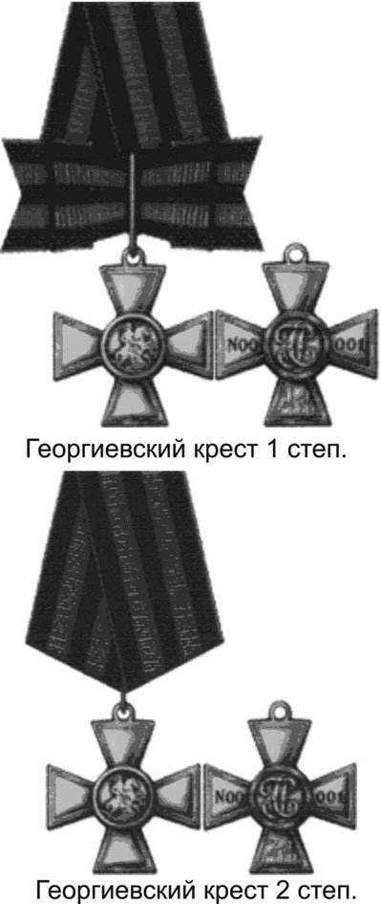
Первый представитель семьи Папковых, о котором доподлинно известно - это офицер Папков Никита Сергеевич, дважды Георгиевский кавалер, участник русско-турецкой войны 1876-1878 гг. Это война стала одной из славных страниц русской истории и армии. Находившиеся под гнетом Турции Сербия, Черногория, Босния и Герцеговина, а также Болгария и Румыния обратились с мольбой о помощи к России в 1877 году. В стране был необычайный патриотический подъем - все были охвачены одной целью - помочь братским славянским народам. В России собрали огромные средства на помощь армии, добровольцы отправлялись на Балканы; среди них были художники В. Д. Поленов и К. Е. Маковский, писатель Н. В. Успенский, выдающиеся врачи
Н. В. Склифосовский и С. П. Боткин. Война длилась с апреля 1877 по 3 марта 1878 года и закончилась победой русской армии. Русские войска проявили необычайный героизм при взятии Плевны, обороне Шипки; в этой войне проявил себя выдающийся полководец М. Д. Скобелев. Победа в этой войне была омрачена поражением русской дипломатии, но слава о русских воинах навсегда осталась в истории народов Балкан и России.
После войны мой прапрапрадед жил на Кавказе, в городе Георгиевске, где стал главным крупчатником Гулиевской мельницы. Он прожил удивительно интересную и долгую жизнь и скончался в возрасте 105 лет. Стоит отметить, что в роду Папковых никто не умирал раньше 90 лет.
Судьба детей. Гражданская война.
У Никиты Сергеевича было 7 детей, у каждого из них очень интересная судьба. Старший сын, Александр Никитич Попков, выбрал военную карьеру и стал офицером, участвовал в Гражданской войне 1918 - 1921 года, эта война стала одной из самых кровавых и трагичных страниц русской истории. Александр Никитич воевал в белой армии под командованием барона Врангеля. К 1920 году из-за разногласий между лидерами Белого движения и отставки в апреле Деникина, барон Врангель стал главнокомандующим Вооруженными силами Юга России. Все боеспособные войска сосредоточились на Крымском полуострове. Вскоре войска ВСЮР была переименована в «Русскую армию», которая состояла из 5 корпусов. Однако силы были неравны. Брошенный всеми небольшой полуостров оказался одинок в противостоянии с большевиками и неминуемо должен был погибнуть. Белые воины насмерть стояли на укреплениях перешейка, отделявшего Крым от материка. Но большевики не жалели людей, заваливая трупами Перекоп, лишь бы сломить последний оплот свободной России. Потеряв в оборонительных боях половину действующих сил, Врангель встал перед выбором — погибнуть всем, включая гражданских беженцев, или спасти оставшихся, но оставить родину. Сознавая свою ответственность перед людьми и Богом, он издает 20 октября 1920 года приказ: «Русские люди! Оставшаяся одна в борьбе с насильниками, Русская армия ведет неравный бой, защищая последний клочок Русской Земли, где существует право и правда. В сознании лежащей на мне ответственности, я обязан заблаговременно предвидеть все случайности. По моему приказанию уже приступлено к эвакуации и посадке на суда в портах Крыма всех, кто разделял с армией ее крестный путь, семей военнослужащих, чинов гражданского ведомства с их семьями и отдельных лиц, которым могла бы грозить опасность в случае прихода врага. Для выполнения долга перед армией и населением сделано все, что в пределах сил человеческих. Дальнейшие наши пути полны неизвестности. Другой земли, кроме Крыма, у нас нет. Да ниспошлет Господь всем силы и разум пережить и одолеть русское лихолетье».
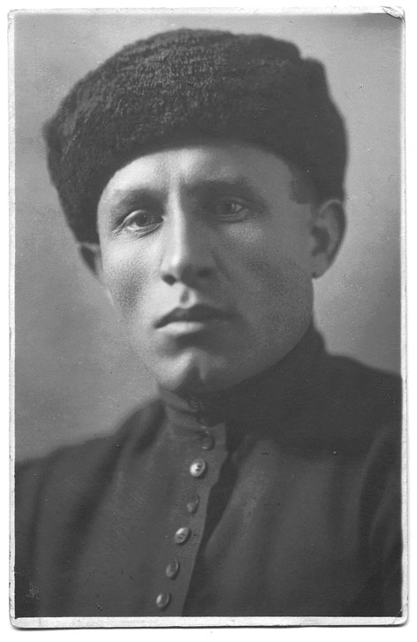
С 11 по 16 ноября в Босфор прибыло и сосредоточилось 126 судов военного и торгового флота. Они имели на борту около 150 тысяч человек, из числа которых было свыше 100 тысяч воинских чинов и пятьдесят — гражданского населения, включая свыше 20 тысяч женщин, около 7 тысяч детей и 6 тысяч больных и раненых. Среди этих 130 тысяч русских людей, вынужденных покинуть Родину, был и Александр Никитич Папков. Судьба русских эмигрантов очень трагична. Среди них были военные, писатели, ученые, люди самых различных профессий. Их судьбы сложились по-разному, но всех их объединяло одно - тоска по Родине, о родственниках, оставшихся в России…. Очень долгое время о судьбе Александра Папкова его родственникам было ничего неизвестно. Но в 1958 году ему удалось найти адрес его сестры Анны. Начали приходить письма и одно из них сохранилось, вот его дословный текст: «7 июня 1958 года. Дорогая моя сестра Нюра! Пишу о своей великой радости тебе и брату Ване: я узнал, что все братья и все сестры мои живы. Читал и не верил своему счастью. Помог Комитет «За возвращение на Родину». Прислал мне все ваши адреса и вот после такой долгой и тяжелой разлуки я могу не только вам писать, но и получить от вас, родные мои, весточку с Родины. Вы наверно поймете, с каким нетерпением и радостью жду Ваши письма. Целую Вас ваш брат Александр. Сообщи Васе, что я жив и шлю ему мой сердечный привет быть и он напишет мне, не получив от меня сейчас. Ведь ты с ним переписывалась до войны. Мой адрес: Франция, A.Rapkoff Desclaux Zegnevin Hte 9ne France/» В конце 60-х годов Александр Никитич Папков умер во Франции.
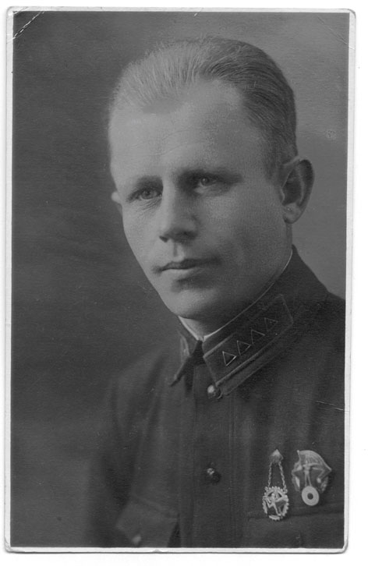
Два младших сына Никиты Сергеевича выбрали военную карьеру - это Петр и Сергей Папковы. Трагическая ситуация после революции 1917 года отразилась и в семье Папковых - если старший сын Александр воевал в Белой армии, то один из его младших братьев - Петр Никитич Папков (на фото слева), вступил в ряды Красной армии и воевал в кавалерии Буденного. Сергей Никитич также стал военным и долгое время служил в морской авиации на Дальнем Востоке.

Петр Никитич

В 30-х годах Папковы обосновались в Подмосковье - деревне Малино и поселке Леонтьево. Там всю жизнь проработал начальником милиции второй сын Никиты Сергеевича - Василий Папков. Он женился на родной сестре первого секретаря ВЛКСМ в 1977-82 гг. Пастухова Бориса Николаевича.
Сергей Никитич

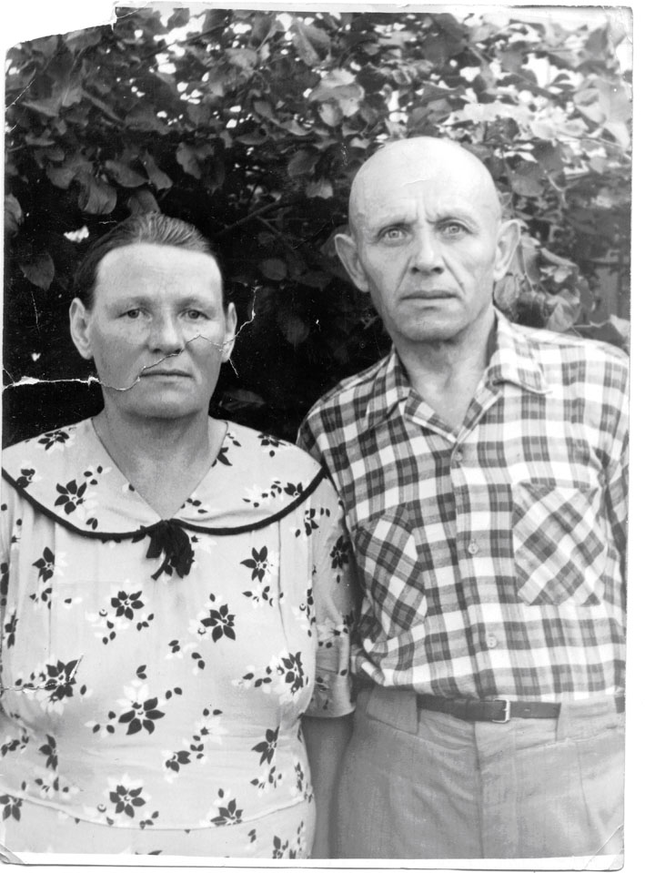
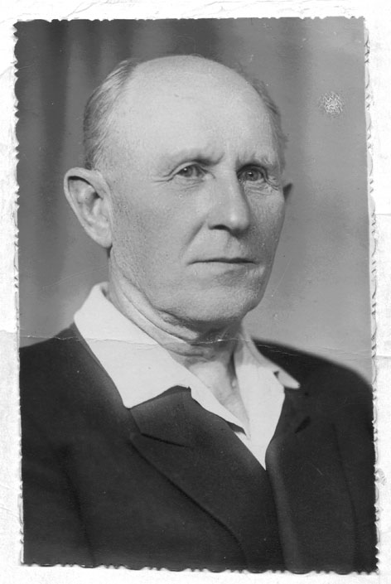
Мой прапрадед, Иван Никитич Папков, был третьим из семи детей Никиты Сергеевича. Он перенял дело своего отца и стал начальником Гулиевской мельницы в Георгиевске, потом его перевели в Москву, на мелькомбинат Цурюпы. У Ивана Никитича родились 2 сына - мой прадед Владимир Иванович и Павел Иванович Папков, который стал инженером авиационного КБ.
Мой прадед Владимир Папков родился в 1923 году. Свое детство провел в Георгиевске, потом переехал вместе с отцом в Москву. Там в 1938 году поступил в фармацевтическое училище.

Василий Никитич и Анна Николаевна Иван Никитич Папков

22 июня 1941 он был дежурным в аптеке, где и узнал о начале войны. В военкомате был направлен в город Гороховец (Горьковская область). 20 сентября он закончил военное училище. Владимиру Папкову было присвоено звание старшего сержанта, после чего его отправили на Волховский фронт.
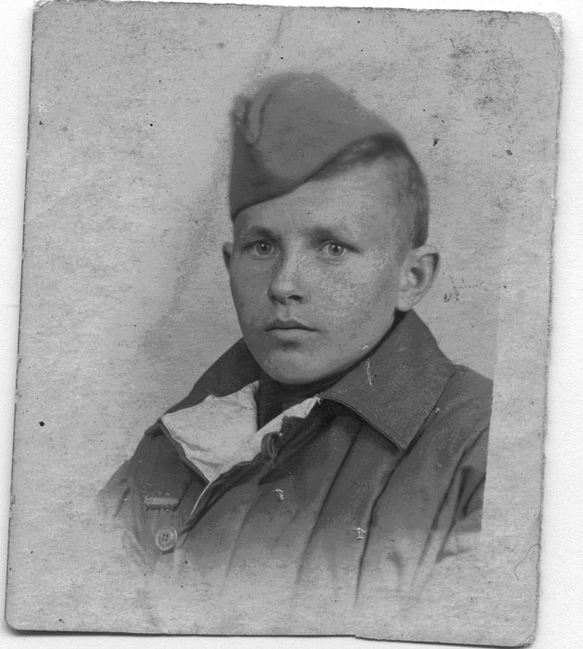
Мой прадед В. И. Папков

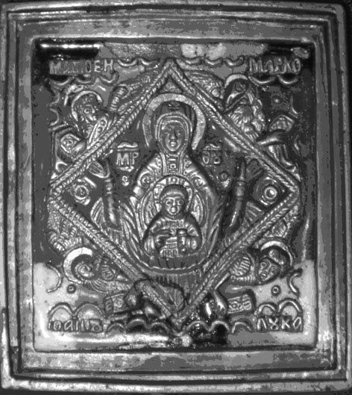
Сразу же после прибытия дивизия, в которую был направлен Владимир Папков, вступила в бой за электростанцию, которая снабжала электричеством блокадный Ленинград. Немецкие войска были отброшены на 9 километров. В декабре 3яя Гвардейская дивизия 2ой Ударной армии попала в окружение. Почти месяц они держались в суровых условиях, ели по 50 граммов хлеба в день. Весь 1942 велись отчаянные попытки прорыва блокады. В конце 1942 года дивизия вела ожесточенный бой. Советские войска находились под минометным обстрелом. Осколки от снаряда попали Владимиру Ивановичу в голову и в плечо. Он долгое время пролежал на поле боя, и его вынесли из-под обстрела специально обученные собаки. В госпитале ему ампутировали отмороженные кисти правой руки, а осколок попал очень глубоко в голову, но не задел никаких важных участков мозга! Сам Владимир Иванович часто вспоминает встречу с его родной тетей перед войной. Она была староверкой и глубоковерующим человеком - жила в постоянном уединении. При встрече с ней она подарила ему маленькую иконку Божьей Матери, с которой он прошел всю войну. Владимир Иванович Папков до сих пор хранит ее у себя и считает, что она постоянно оберегает его. Этой иконе более ста лет.

Старообрядческая икона Божьей Матери

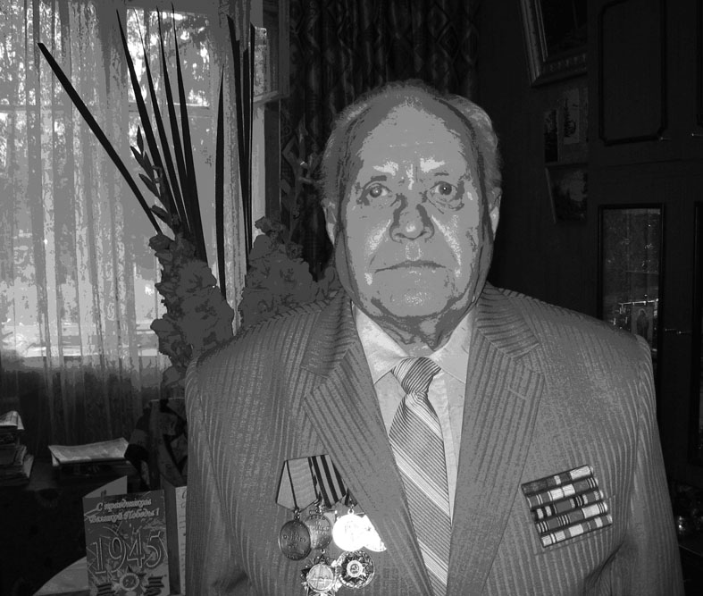
Осколок до сих пор находится в голове Владимира Ивановича. Но с его лечением в госпитале связана и трагичная история. Во время лечения были утеряны его документы, а вместе с ним и его звание старшего сержанта, и многие боевые награды. Некоторые из них (например, медаль «За отвагу» были возвращены ему только через несколько лет, а последняя из них только в 1999 году). При выдаче новых документов была сделана ошибка в написании фамилии - вместо «Папков» было написано «Попков, и с тех пор возникла страшная путаница со всеми документами. Так в книге «Память поколений» было написано Владимир Иванович Попков. Также во всех списках он значится «рядовой», хотя получил звание старшего сержанта. В 1949 году В. И. Папков прибыл в наш тогда еще ветеринарный институт по приказу министра здравоохранения Е. И. Смирнова. Владимир Иванович проработал в нашем военном городке более 40 лет. Сейчас проживает на территории городка. Постоянно приходит в лицей №24 на мероприятия, посвященные Великой Отечественной войне. Подарил школьному музею книгу «Мясной бор», где рассказывается о 2-ой ударной армии. У моего прадеда много боевых наград: Орден Красной звезды, Орден Отечественный войны 1ой степени, медали «За отвагу», «За боевые заслуги», «За оборону Ленинграда», «Волховский фронт», «За прорыв блокады Ленинграда», а также 13 юбилейных медалей.
Заключение
Наша семья бережно хранит историю происхождения рода Папковых, семейные реликвии - фотографии, письма, вещи наших родственников. Память о наших предках передается из поколения в поколения. Я горжусь богатой историей своей семьи, своим прадедом, своими родственниками. Зная историю семьи, начинаешь больше понимать и любить историю своей страны.

«В исследовании использованы не только письма, воспоминания, фотографии из семейного архива, но и книги по истории, выдержки из которых приведены в тексте. Хочется выразить признательность семье Паши Наумова, в которой бережно хранят историю рода и семейные реликвии, передавая их из поколения в поколение». - Научный сотрудник СПГИХМЗ Гирлина Лидия Васильевна.

Номинация «Город мой военный»

МУЗЕЙ им. Д. М. Карбышева МОУ СОШ № 16
Руководитель музея Журавлева Елена Николаевна
Автор работы Терещенко Надя, 5 кл.

«Армейский путь моего дедушки»
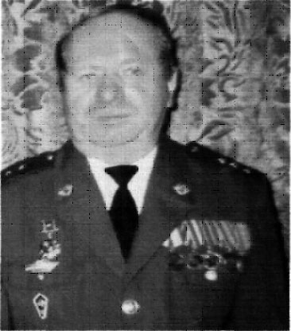
Защита Отечества - священный долг и обязанность каждого гражданина РФ. Мой дедушка - потомственный военный. Его дедушка Володя и дядя Павел воевали в гражданскую и Великую Отечественную войну. Его папа - мой прадедушка- служил на Тихоокеанском флоте, участвовал в освобождении Кореи.
Дедушка прослужил в Вооруженных Силах 28 лет. Он был связистом, командиром отдельного взвода связи. В сложных погодных условиях его взвод обеспечивал бесперебойной связью Главкома ПBO страны. Боевой путь взвода дедушки: от Североморска до Севастополя, от Львова до Хабаровска - это практически весь Советский Союз.
В 1982 году он исполнял интернациональный долг в Сирии, обучал солдат Сирийский Армии работе на средствах связи. Заслуги дедушки, отмечены многими наградами Родины. О нем писали в газетах «Красная звезда», «Нa боевом посту». Он - мастер связи, почетный связист вoйcк ПBO. И сейчас мой дедушка в боевом строю. Он работает в воинский части на ответственной должности. Помогает молодым солдатам служить нашей любимой Родине!

«Мой дедушка потомственный военный»

Автор работы Кобозева Мария, 5 кл.

Мой прадед по маминой линии, Артемьев Фёдор Герасимович, 1905 года рождения был участником Великой Отечественной войны 1941-1945 года. Он умер до того, как я родилась, поэтому о его армейском и жизненном пути я знаю от бабушки и мамы. Прадед ушёл на войну в 1941 году из деревни Подушкино, которая находится рядом с городом Хотьково, где он жил со своею семьёй: женой и 3-я детьми. Прадед всю жизнь жил в деревне, был физически крепким, умел обращаться с животными и поэтому во время войны он служил в кавалерии.
В 1942 году во время битвы за Донецк мой прадед был ранен, потерял четыре пальца на левой руке и попал в плен. Его угнали в Германию. Про то, как прадед был в плену наша семья знает очень мало, он почти ничего не рассказывал, поскольку военные, попавшие в плен, осуждались, считались чуть-ли не предателями, поэтому прадед мало что об этом рассказывал. Но ведь это не его вина, он попал в плен, будучи раненным, а не потому, что он сдался немцам из-за трусости. О времени его нахождения в плену мы знаем только, что он помогал вести хозяйство одной немецкой семье. По его словам семья была не плохая, хозяин семьи - пожилой немец жалел прадеда. Прадед рассказывал, что немец заставлял его есть шпинат: «Ешь, Фёдор, филь витамин!», что по-русски означает - много витаминов, может быть, поэтому прадед и выжил в плену.
Когда наша армия дошла до Германии в мае 1945 года, прадеда освободили из плена. Ближе к осени он вернулся домой, где его считали погибшим или пропавшим без вести, поскольку писем от него не было. После войны прадед работал в совхозе трактористом. Он был большим тружеником, многие обращались к нему за помощью, он мог сделать очень много чего: отлично косил, пахал лошадью и на тракторе, заботился о скотине, строил. Одной из его заслуг было то, что при его непосредственном участии провели газ и сделали водопровод в деревне Подушкино. И это всё, не смотря на то, что у него на левой руке был лишь один палец. Прадед воспитал и вывел в люди 5-ых детей. У него очень много медалей за участие в Великой Отечественной войне и даже есть орден Отечественной войны 2-ой степени. Прадед умер в 1995 году, в год, когда я родилась.
Из газеты «Вперёд» за 14 декабря 2004 года №141 мы узнали, что районный совет депутатов хочет издать книгу «Они сражались за Родину», о наших земляках, защитивших нас и нашу страну от немецких захватчиков, где есть упоминание и о моём прадеде. Из газеты я узнала, что прадед служил рядовым в 84-ом стрелковом полку, Эту газету, орден и медали наша семья бережно хранит.

«Мой прадедушка на войне».

Автор работы Тормагов Тимофей, 5 кл.
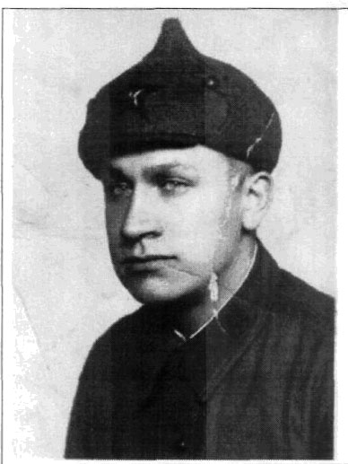
Мой прадедушка Машошин Сергей Иванович родился 23 июня 1921 году в городе Загорске Московской области. Получил образование 6 классов в 1934 году. До войны работал в Загорской типографии. 28 июля 1940 года призывной комиссией при Загорском городском военном комиссариате Московской области был призван в армию. Служил в Черновицах. Великая Отечественная война застала прадедушку во время командировки в Житомир. С сентября 1942г. в составе 114 гвардейского истребительного противотанкового полка участвовал в боях под Сталинградом. 26 сентября 1942 г. получил легкую контузию. Дальнейший военный путь прослеживается в боевых листах найденных в военном билете.
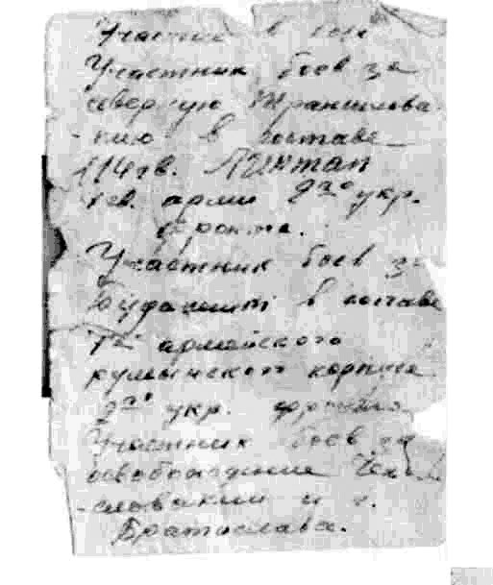
Окончил войну 1 мая 1945 г. ранением в ногу в Чехословакии.
С октября 1945г. по 25 июня 1946 г. в составе 140 корпусной артиллерийской бригады служил в Венгрии, а затем в Крыму г. Джанкой.
29 января 1945 г. получил правительственную награду медаль "За отвагу". Награжден орденом Отечественной войны
1 степени. После войны работал на Загорском электромеханическом заводе, во 2 цеху. Умер в августе 2005 г.

«Рефераты учеников 5 класса школы № 16, представленные на районный конкурс школьных музеев «Память поколений» в номинации «Город мой военный», ценен воспоминаниями ветеранов войны и труда, собранными учениками школы и представленными в школьном музее». - Научный сотрудник СПГИХМЗ Гирлина Лидия Васильевна.

Номинация «Госпитали»

ИСТОРИКО-КРАЕВЕДЧЕСКИЙ МУЗЕЙ «РОДНИЧОК»
МОУ «ВОЗДВИЖЕНСКАЯ СОШ
Руководитель музея Жарникова Нина Васильевна
Авторы работы: Ляпина Алина, 9 кл.,
Воловиков Александр,7 кл.,
Голубев Александр, 7кл.,
Степанова Наталья 6 кл.
«Госпитали»
Такою все дышало тишиной,
Что вся земля еще спала, казалось,
Кто знал, что между миром и войной
Всего каких-то пять минут осталось.

Да, в июньские дни 1941 года многие люди в беду не верили, у мирной жизни были свои планы.
Лицо войны горожане увидели близко уже в июле 1941 года: в Загорск начали прибывать санитарные поезда с ранеными. Несколько госпиталей расположились в городе. Аппарат горкома комсомола принимал личное участие в транспортировке раненых.
С первых дней войны в Загорском районе организуются госпитали Народного Комиссариата здравоохранения.
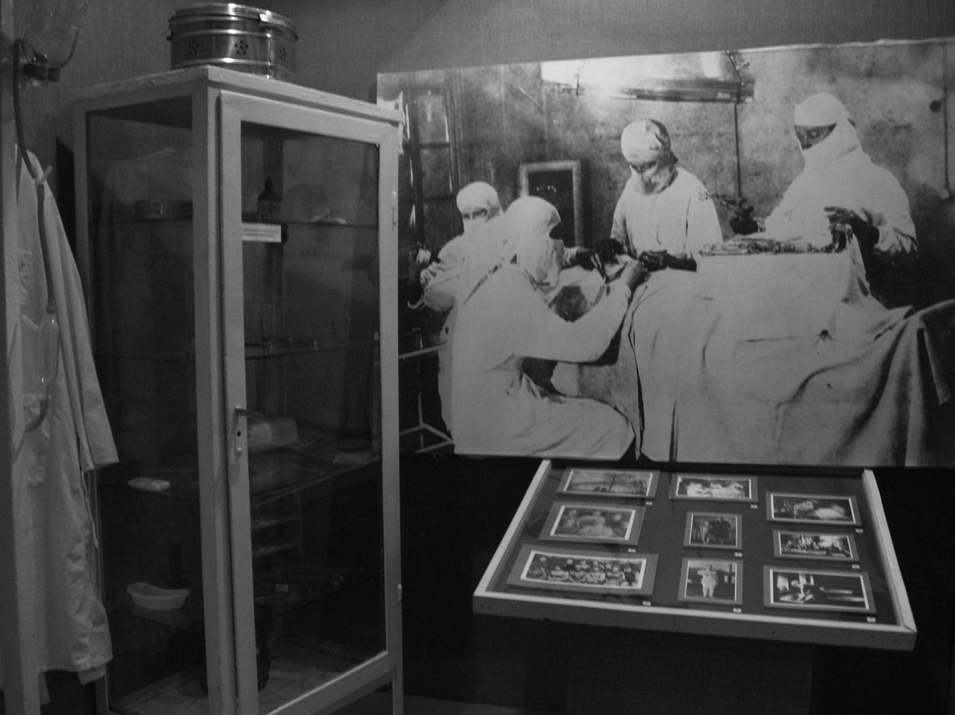

Выставка краеведческого отдела СПГИХМЗ «История и культура Сергиево-Посадского края XX в.
«В годы войны».

Таких госпиталей было восемь: шесть в городе и два в районе.
Первый эвакогоспиталь был развернут в помещении учительского института. Он занимал учебный, библиотечный корпус и еще госпиталю был передан клуб учительского института и баня-санпропускник. Это был самый большой госпиталь в городе. Начальником госпиталя был назначен наш земляк, заслуженный врач РСФСР Семен Герасимович Хургин.
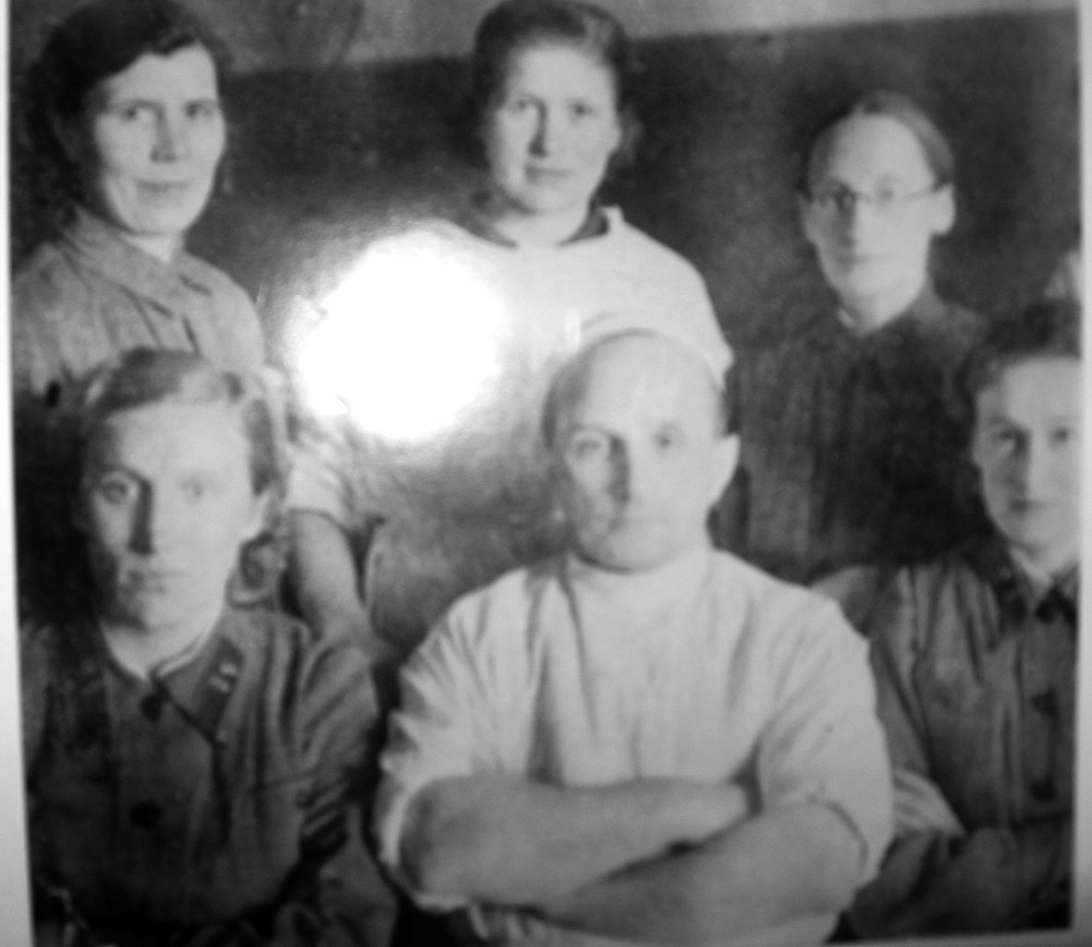
С.Г Хургин в гражданскую войну участвовал в партизанском движении на Украине и в Белоруссии. В 1924 году закончил медицинский факультет Казанского университета. Семен Герасимович принимал участие в Великой отечественной войне в звании военврача 2 ранга. Был старшим хирургом и начальником хирургического отделения эвакогоспиталя. Его трудами много раненых на фронтах было возвращено в строй. В декабре 1944 года ему было присвоено почетное звание «Заслуженный врач РСФСР». В течение всей своей жизни он пользовался заслуженным авторитетом, как квалифицированный хирург. За участие в Великой отечественной войне был награжден правительственными медалями.
Когда враг был на подступах к Москве, госпиталь эвакуировался.
Другой госпиталь был оборудован в мае 1942 года в здании бывшего детдома имени 1905 года на углу Рыбной улицы и в железнодорожной больнице.
Следующий госпиталь был оборудован в здании бывших красных казарм. На двух этажах были построены больничные палаты, в цокольном этаже – подсобные помещения и санпропускник.
Все эти госпитали принимали бойцов, получивших ранения в битве под Москвой, а также тех, кто свой путь прошел по военным дорогам России и Европы. Для них предоставляли лучшие помещения. Личный состав формировался из призванных по повестке медиков. Медицинских сестер не хватало, поэтому главный врач городской поликлиники Пономарев Т.Г. открыл краткосрочные курсы Красного Креста, дающие право работать в военное время в госпитале. Для работы в прачечной, пищеблоке, для уборки помещений принимались вольнонаемные из жителей города. Они работали официантками, санитарками, прачками, хлеборезками. В городе постоянно менялось количество госпиталей. Одни уезжали, другие приезжали, занимая освободившиеся площади. Всего за годы войны в Загорске и Загорском районе размещалось около 20 госпиталей, большинство из них не задерживалось, отправляясь на фронт или переформирование.
Но один госпиталь №31, предназначенный для легкораненых, дислоцировался в Загорске около 2-х лет. Он был сформирован в Челябинске в первые дни войны, а в Загорск он прибыл 30 октября 1941 года и разместился в здании средней школы на улице Кирова (сейчас ГТУ – 22). Прибывший в наш город госпиталь оказался на военном положении, принимая раненых с подмосковных фронтов. В классных комнатах были оборудованы больничные палаты, операционная, перевязочная. В нижнем этаже – душевые, санпропускник.
Юлия Сергеевна Ковалева (Стажкова), учащаяся курсов медицинских сестер, вспоминает: «До окончания курсов мне пришлось работать в госпитале санитаркой. Он имел четыре хирургических отделения. Все этажи были буквально забиты ранеными, а персонал не выходил из здания по трое суток. После окончания смены искали место в госпитале, чтобы поспать два-три часа. Тяжелейшие раненые поступали из-под Истры и Волоколамского укрепрайона, где в конце ноября шли ожесточенные бои. Раненых привозили на автобусах беспрерывно. На нижних этажах была расстелена солома, на ней укладывали прибывших «на сортировку». Многих оперировали на месте, часть забирал госпиталь в Лавре, других на самолетах (аэродром в первые месяцы войны был построен там, где сейчас корпуса РБ) отправляли в госпитали Владимира и Ярославля».
Медицинские сестры и вольнонаемные ухаживали за тяжелыми больными, стирали белье и гладили бинты, новых бинтов не хватало. За время пребывания в нашем городе госпиталь вернул в строй 2500 раненых. 3 сентября 1943 года он ушел за наступающими частями Западного фронта, закончив свой боевой путь в Пруссии.
Госпиталь №2894, сформированный в июле 1941 года и размещенный в здании учительского института, был самым большим госпиталем (2000 коек). Существовал 4 года 6 месяцев, из них 2 года 4 месяца был развернут в нашем городе. Сразу же после организации стал принимать раненых, которых привозили железнодорожным транспортом, а в период битвы под Москвой на лошадях с места ближних боев.
Рентгенологом в госпитале, когда он располагался в Загорске, был Пономарев Т.Г.
Тимофей Гордеевич в 1930 году окончил Днепропетровский институт. В продолжение 32-х лет, с 1932 по 1964 год, он был ведущим медицинским работником города: сначала врачом-рентгенологом городской поликлиники, в годы войны главным врачом поликлиники, а затем главным врачом поликлиники и 2-й городской больницы. В годы войны одновременно с основной работой Тимофей Гордеевич был рентгенологом в госпитале. На всех участках работы он отдавал всего себя оказанию медицинской помощи жителям, которые его хорошо знали и заслуженно уважали. В октябре 1961 года его самоотверженный труд был отмечен присуждением почетного звания «Заслуженный врач РСФСР». За работу в годы Великой отечественной войны он награжден правительственными медалями.
Путь госпиталя: Загорск – Кольчугино – Загорск – Павлово-Посад. После войны личному составу госпиталя за боевые заслуги была вручена медаль «За оборону Москвы». Расформирован госпиталь в 1946 году.
Раненые ценили труд медиков, писали им благодарственные письма, сочиняли стихи. Как тут не вспомнить строки стихотворения, которое боец посвятил Фадеевой А.А., бывшей в годы войны медицинской сестрой:

Ветерок такой летний, тонкий,
Поцелует, дальше улетит.
Я сегодня вспомнил о сестренке,
А она вот рядышком сидит.
Только эта на год моложе
Да повыше ростом, может быть,
В остальном совсем они похожи,
Как две капли - трудно различить!
Мы тебя звали сестрой Нюрой,
Мы гордились девушкой такой.
Деловитой и неутомимой,
Молодой советскою сестрой.
А она, подняв густые брови,
Так сердечно каждому из нас:
«Милый мой, как твое здоровье,
Как дела и что тревожит вас?»

А эти строки Д. Семеновский, поэт из города Иванова, посвятил врачу Е.К. Семеновой. Его сын умирал у нее на руках от воспаления легких, а у нее, врача, не было даже пенициллина, чтобы попробовать спасти солдата. Госпиталь уехал, а больного везти было нельзя, и Елена Константиновна осталась с умирающим юношей:

На фронте, в сугробах Смоленщины,
Ему привелось умирать.
Хорошая русская женщина
Склонялась к нему, как мать.
Ей горе слезою непрошенной
Бессонный туманило взгляд.
Лежал он, как цветик подкошенный,
Неведомый мальчик-солдат.
Не раненый, не контуженный.
Палящей волной огневой,
К ней в госпиталь полевой.
Спасти его было уж нечем,
И кто бы тут мог помочь?
Нездешней печатью отмечен,
Он был средь живых в эту ночь.

Начальник госпиталя №31 Дмитрий Павлович Слабоженов сделал сложную операцию тяжелораненому в грудь Владимиру Кедину. Признательный боец после выздоровления в знак благодарности на куске ткани нарисовал портрет врача. Медицинские работники Загорска отдавали все силы делу победы, может, поэтому каждый седьмой боец возвращался в строй после ранения.
Шефскую помощь госпиталям оказывали все организации Загорска. Артель имени РККА (с апреля 1960 года – фабрика игрушек №1) брала в починку верхнюю одежду бойцов. Помощь госпиталям оказывали школьники – они читали раненым художественную литературу, газеты, снабжали овощами и лекарственными травами. Чтобы заполнить досуг бойцов, в госпиталях организовывались библиотеки, художественная самодеятельность, крутились фильмы. Иногда раненых бойцов посещали совсем маленькие дети, и эти встречи были радостными для всех. Солдаты вспоминали свои семьи, а дети получали подарки.
Раненым оказывали помощь и жители города. Они были донорами. Жительница города Т.С. Стулова (Лабутина) за годы войны сдала десять литров крови.
Война не выбирает. Так бывает, когда люди мирной профессии, которые борются за жизнь других, погибают сами. Сколько санинструкторов, которые выносили раненых с поля боя, остались на месте сражения. Среди них санинструктор Маврин, погибший в 1942 году, а также военврач 2-го ранга Антонина Комилавочникова. Простая русская женщина с Курской области сообщила о гибели Антонины ее матери в коротком письме:
«Пущено письмо 9 мая 1943 года.
Здравствуйте незнакомая женщина, я Вам сообщаю, что Ваша дочь погибла в Курской области Горшечненского района в деревне Залесье. Похоронили мы, жители, в братской могиле. При похоронах вынули адрес, поэтому я сообщаю Вам. Затем, до свидания».
Трагедия произошла 2 февраля 1943 года, когда колонна из пяти машин с медицинским персоналом, частью штабных материалов и легкоранеными двигалась по освобожденной территории Курской области. Впереди показались немцы. Завязался бой. Многие медики не имели, кроме нагана, никакого оружия. Погибло около 10 человек, среди них А.С. Комилавочникова.
С первых дней войны многие медицинские работники были призваны в армию, а гражданские медицинские учреждения оказались совершенно опустошенными. Несмотря на все трудности, медики оказывали лечебную, профилактическую и санитарно-противоэпидемиологическую помощь, снижая количество нетрудоспособных людей.
Хочется вспомнить имя одного замечательного педиатра города Прибытковой Фаины Ниловны. Ф.Н. Прибыткова окончила медицинский факультет Воронежского университета. В течение 30 лет работала в Загорском здравоохранении детским врачом. В первые годы войны работала заведующей детской консультацией, а в 1943 году стала городским педиатром. За труд в годы Великой отечественной войны была награждена правительственными медалями, многое сделала для улучшения и реорганизации детской медицинской службы, за улучшение педиатрической помощи жителям города и района. Была награждена знаком «Отличник здравоохранения», в 1958 году ей было присвоено почетное звание «Заслуженный врач РСФСР»,
Когда началась война, перед заведующей Горздравотделом К.С. Хинкус была поставлена задача: поддержать стабильность работы лечебных учреждений в новых условиях, оказать помощь детям, матери которых перешли на новый режим работы. Этой работе посвятила себя замечательный врач Клара Семеновна Хинкус.
К.С Хинкус окончила в 1917 году Высшие женские курсы при университете святого Владимира в городе Киеве. Клара Семеновна в продолжение 43 лет работала врачом по туберкулезу в городе Загорск. С 1942 по 1951 годы была заведующей Загорским горздравотделом. Благодаря ее энергии, настойчивости, профессионализму, оказание медицинской помощи в городе соответствовало общему уровню Подмосковья. В январе 1960 года ей было присвоено звание «Заслуженный врач РСФСР», а в 1967 году - звание «Почетный гражданин города Загорска». За работу в годы войны она была награждена правительственными наградами.
Последний госпиталь в августе 1943 году был оборудован в здании фабрики игрушки. Объем работ был большой, пришлось полностью переоборудовать систему отопления, оборудовать горячее водоснабжение.
Еще один госпиталь был в Птицеграде и два в районе. Все строительные работы по оборудованию госпиталей в городе выполняла строительная контора, а сантехнические работы были поручены управлению водоканализационного хозяйства города, которым руководил Н.А. Бакеев. Силами бригады слесарей-сантехников управления с привлечением слесарей с других предприятий под руководством мастера В.В. Белякова была проделана большая работа. Все задания выполнялись в срок.
Н.А. Бакеев вспоминает: «Когда на станцию Загорск зимой 1941 года подавался санитарный поезд с ранеными и их на машинах доставляли в госпиталь учительского института, то всех работников аппарата горсовета и его отделов вызывали в госпиталь переносить раненых на носилках, обрабатывать их в санпропускниках, принимать грязную одежду, выдавать чистое белье, регистрировать документы».
Самым крупным лечебным учреждением была городская поликлиника, которую возглавлял Т.Г. Пономарев (улицы Митькина, 37). В единственной стационарной больнице (улица Кирова, 89) трудились врачи, известные всему городу: С.П. Гасабова (сейчас в городе есть такая улица, расположенная недалеко от 1 городской больницы), молодой врач, талантливый педагог Морозов В.Н., основатель земской больницы Королев Н.А., который в дни войны работал в инфекционном отделении.
В женской консультации осталась единственная врач А.Г. Соловьева, которая обслуживала все женское население города. В городе действовали медицинские учреждения для детей: детская консультация (улица Карла Маркса, 17), заведующей которой была Прибыткова Г.И., детская поликлиника (улица Валовая, здание снесли) заведующим которой был Авдаков К.В.
Медицинские работники с честью выполнили свой долг. Многие из них награждены правительственными наградами. Первой, кто получил звание «Заслуженный врач РСФСР» в нашем городе, стала Гасабова С.П.. Гасабова окончила в 1907 году в Петербурге Высшие женские курсы. С 1910 по 1952 год, в течение 42 лет, Софья Павловна работала в здравоохранении нашего города: была первым акушером-гинекологом, хирургом, заведующей родильным отделением 1-й городской (бывшей земской) больницы.
В годы Великой отечественной войны, в 1943 году, самоотверженный труд Софьи Павловны был высоко оценен: ей было присвоено почетной звание «Заслуженный врач РСФСР», а в 1951 году она награждена орденом Ленина. Таких людей называли «врачами милостью божьей» за их милосердие и доброту, профессионализм и любовь к людям. Последние два с половиной года С.П. Гасабова была консультантом при городской женской консультации. После кончины по просьбе жителей города она была похоронена на территории 1-й больницы, рядом с могилой основателя больницы Н.А. Королева. На Западном поселке города есть улица, названная в ее честь.
На территории района сформировались партизанские отряды. Когда враг подошел к Москве и шли бои под Яхромой, партизаны обратились ко всем горожанам и раненым, находящимся на излечении, с «Воззванием»: «Мы мстим на каждом шагу, уничтожаем их на наших родных землях. Мы призываем вас, наши родные отцы, матери, братья и сестры, к выдержке, стойкости, бесстрашию и смелости. Помогайте нам, партизанам, чем только можете. Отомстим фашистам за все мучения, за пролитую невинную кровь наших людей!
Мы готовы зубами перегрызть горло врагу. Мы совсем близко от вас. Мы с вами, наши родные советские люди!»
И все люди, а также раненые верили в победу. Верили, потому что по городу на защиту столицы шли хорошо экипированные сибирские полки. Верили, потому что рядом были партизаны, потому что мирные жители сутками не покидали рабочие места, работая под девизом: «Все для фронта, все для победы!» Находящиеся на излечении солдаты и офицеры снова готовились вступить в строй, чтобы бить врага по всем направлениям и фронтам.

«Совет краеведческого объединения «Родничок» смог собрать из периодической печати публикации и отобрать интересный краеведческий материал. Фактический материал изложен доходчиво и эмоционально». - Старший научный сотрудник СПГИХМЗ Видная Елена Викторовна.

Номинация «Город мой военный»

Историко - краеведческий музей «Память»
МОУ Краснозаводская СОШ № 7
Руководитель музея Исмаилова Ирина Анатольевна
Автор работы Уставицкая Евгения,6 кл.

«Город Краснозаводск в годы войны»

Прошло более 60лет, как закончилась Великая Отечественная война. Ценой невероятных усилий, жертв и страданий Советский народ отстоял свою свободу и независимостью. Нельзя недооценивать вклад в дело победы над врагом жителей г. Краснозаводска.
В 20 км от древнего города Сергиев Посад на левом берегу реки Куньи среди холмов и лесов в 1915 году под руководством полковника царской армии Владимира Иосифовича Рдултовсксго, были заложены первые заряды мастерские Троицкого снаряжательного завода. Это был первый государственный завод в Сергиево-Посадском уезде.
Со строительством завода строился и рабочий посёлок. Школа на рабочем посёлке открылась в 1918 году. Первым директором была Пугачёва Мария Максимовна. Школу посещало 114 детей. С 1923 г. по 1927г. в ней учился Виктор Боков – в настоящее время Народный поэт России.
Строительство жилого поселка до 1929 г. велось на левом берегу реки Кунья. В последствии он получил название «Нижний посёлок». С 1929 г. стал застраиваться Средний посёлок. В основном это было жильё барачного типа для вербованных на заводе рабочих. С 1935 г. стали строить двухэтажные дома. Также с 1929г. начинается строительство на посёлке Студянка, в последствии – Возрождение. С осени 1937 г. готовится площадка под строительство летнего посёлка. С весны 1938 г. начинается строительство деревянных рубленных домов по ул. Строителей и двухэтажных шлакоблочных по ул. 1-ого Мая. Последний дом №12 по ул. Строителей был заселён в апреле 1939 г.
Осенью 1938 г. закладывается фундамент под строительство средней школы на Летнем (школа №1). Школа была открыта в 1940 году.
7 октября 1940 г. Указом Президиума Верховного Совета РСФСР рабочему посёлку Завода №11 присвоен статус города с названием Краснозаводск. Появились Больничный переулок, улицы Горького, 8-ого Марта, Красной Армии, Строителей, 1-ого Мая. Первым председателем городского исполкома стал рабочий завода З.С.Алеев. В первые дни войны он ушёл на фронт и летом 19421г. погиб.
Грянул страшный 1941 год. Началась Великая Отечественная Война. К октябрю 1941 г. фашисты стояли рядом – в 30 км от Краснозаводска, под городом Яхрома. Для них г. Краснозаводск был важным стратегическим объектом.
Летом 1941 г. в школе №1 были открыты военные курсы по подготовке радистов и медсестёр. Многие учителя и ученики старших классов ушли на фронт. Оставшихся распределили в среднюю школу по ул. Горького и начальную школу по ул. 8-ого Марта (Нижний поселок). 28 сентября 1941 г. город подвергся бомбардировке. На город было сброшено 4 бомбы. Во время бомбёжки был убит директор ФЗО №11 М.С.Чернов. После бомбёжки 28 сентября 1941 г. завод начал готовиться к эвакуации и к подрыву оставшегося производства. Первый эшелон с людьми и оборудованием в г. Челябинск ушел 17 октября 1941 г. Город опустел. На окраине и в центре города появились зенитные установки. Городская больница перешла в ведомство военных, где организовали госпиталь.
После поражения фашистов под Москвой, по приказу из Москвы с января 1942 г. завод стал возрождаться. Вновь заработали производство и механические мастерские. Рабочих рук не хватало. Своих родителей и старших братьев заменили 14-16-ти летние подростки. Молодые рабочие трудились по 12-14 часов в сутки под девизом «Всё для фронта, всё для победы!» и выпускали тысячи снарядов для фронта. Впервые снаряды для «Катюш» увозили из стен нашего завода.
Среди подростковых бригад развернулось соревнование. Многие из них оставили учёбу и надолго забыли детство и отдых. После эвакуации завода здание школы №1(7) оставалось без присмотра, от чего пришло в негодное состояние. Водопровод, отопление были заморожены, все коридоры и классы были залиты водой и превратились в каток, штукатурка отвалилась.
Вопрос об открытии военного госпиталя в школе №1(7) был поставлен в марте 1942 г. В нём говорилось: «Работы надо начинать завтра и не откладывать ни на один день. Оборудование надо разыскать в организациях города. Необходимо подумать каждому руководителю, что он может сделать для восстановления здания под военный госпиталь. Ответственность за восстановление госпиталя возложить на председателя Горсовета Сбоева П.З.».
После открытия военного госпиталя ученики школ были частыми гостями у раненых. Они давали концерты, помогали нянечкам в уходе за ранеными, помогали писать домой письма. Школы на ул. Горького и 8-ого Марта продолжали работать по установленному плану. Коллектив учителей и учащихся проводили большую работу в помощь фронту. В средней школе (директор Сахарова А.В.) за 1942 г. учащимися выработано в колхозе 4656 трудодней, сдано 3495 кг грибов, собрано и отослано на фронт 600 подарков. Сдано в Госбанк 19551 руб. на строительство танковой колонны «Школьник Московской области» и авиационной эскадрильи «Москва».
В начальной школе (директор Палошина А.В.) учащимися выработано в колхозе 390 трудодней, сдано 90 кг грибов. Сдано в Госбанк 3213 руб. на строительство танковой колонны «Школьник Московской области». Также проходила организация по отправке подарков на фронт.
В школах, в каждом классе проходили классные собрания, на которых читали из газет боевые эпизоды войны. Раз в месяц учителя проверяли по домам детей, не являвшихся на занятия.
Школам не хватало дров для отопления. Не было тетрадей. Учащимися были разработаны 0,5 га земли, где были рассажены овощи, которые потом использовались для приготовления завтраков в школе.
Война подходила к концу. Весной 1945 г. военный госпиталь из школы был эвакуирован. За летний период был произведен капитальный ремонт школы, и 1 сентября 1945 г. она вновь открыла свои двери для первоклашек и старшеклассников. Первый выпуск состоялся в 1947 г.
С войны стали возвращаться учителя. Вернулись директор школы и учителя, оставшиеся в живых на полях Великой Отечественной Войны:

Кунин Александр Иванович
Прохоров Иван Николаевич
Рыжиков Виталий Павлович
Жигалов Михаил Васильевич
Булдин Василий Иванович
Романовская Валентина Ефимовна
Тарасов Александр Иванович
Бобров Алексей Фёдорович
Чугунов Сергей Яковлевич
Червоненко Пётр Михайлович
Кондратьев Алексей Васильевич
Кочетков Андрей Фёдорович
Шубина Татьяна Ивановна
Катеринин Александр Иванович
Калёнов Фёдор Степанович.

9 мая 1945 г. на центральной площади города – площади Маяковского (ныне площадь Рдултовского) – чуть склонёнными знамёнами жители города торжественно отметили долгожданную победу над врагом.
Радость победы и горечь утраты перемешалась в сердцах собравшихся на площади. Началась мирная жизнь.
В октябре 1940 г. население г. Краснозаводска составляло 13400 человек. Ушли на фронт 1215 человек, погибли 288 человек, пропали без вести 392 человека.
Имена погибших увековечены на памятной мраморной стеле, построенной на средства граждан города.
Автор памятного знака горожанин фронтовик Николай Александрович Игнатьев (1925-1997).
Памятный знак открыт 9 мая 1975 г.
Краснозаводский Химический завод, созданный ещё в 1915 г. как оружейное производство, поставил фронту: ручных гранат - 245.715 тыс. штук, снарядов для зенитной артиллерии- 20.555 тыс. штук, капсюлей разных систем – 31.888.513 тыс. штук, авиабомб – 1.087.433 тыс. штук и другие средства вооружения.
В 1943 г. на Краснозаводском Химическом заводе создан цех№5 ширпотреба, коллектив которого делал самые необходимые в хозяйстве вещи: ложки, лопаты, грабли, вёдра, тазы, непромокаемые накидки от дождя, даже босоножки на деревянной подошве.
Учителя и ученики Школы №1(7), погибшие и пропавшие без вести в Великую Отечественную Войну 1941-1945гг.
Ученики:

Буров Сергей Петрович
Ядрёнов Вячеслав Андреевич
Власов Василий Дмитриевич
Аксёнов Николай Кузьмич
Щербаков Пётр Ефимович
Щербаков Георгий Ефимович
Родионов Виктор Семёнович
Мартьянов Сергей Гаврилович
Кириллов Василий
Шувалов Александр
Лобанов Сергей Иванович
Кутозов Пётр Фадеевич
Комиссаров Иван Платонович
Козлов Сергей Семёнович
Мурашёв …..
Колпан Пётр ….
Родионов Василий ….
Щербаков Александр Лаврентьевич
Марченко Лев Александрович
Иванов Владимир Андреевич
Курашев Алексей Ефимович
Балашов Михаил Иванович
Бизюк Михаил Иосифович
Лесников Сергей Сергеевич
Макаров Александр Васильевич
Малаев Василий Григорьевич
Макиенко Михаил …..
Ершов Борис ….
Сафьянов Евгений Евгеньевич
Седов Николай Федорович
Хренов Виктор Иванович
Ильин Михаил Фадеевич

Учителя:
Сальников Николай Степанович
Кутузов Василий Федорович.

ВОЕННОЕ ДЕТСТВО
И разносить по вдовам похоронки,
И делать всё, чтоб победить врага.
Мы вышивали воинам кисеты,
Писали письма близким и чужим,
Читали на токах колхозникам газеты –
Ковать победу помогали им.
А «стебель», «гребень», рукоятку у затвора
Мы знали, словно лучшие стихи,
По-взрослому вели мы разговоры,
О радостных вестях и о плохих.
Борьба за мир досталась нам в наследство,
Мы право на него используем сполна.
Ровесники мои! Дарите детям детство –
Ведь наше детство отняла война
По возрасту на фронт мы не попали,
Хотя в двенадцать стали взрослыми уже.
И в дни войны в войну мы не играли,
Как на переднем были рубеже.
Доныне помню я дежурство в сельсовете,
Ночные телефонные звонки,
Отбой тревог воздушных на рассвете.
Лучи прожектора, зенитные хлопки.
А руки помнят сухой колючий клевер,
Осот во льду, ночную молотьбу,
Мы дети не смеялись и не пели,
Зато работали, как взрослые, в войну.
Нам доверяли всё: конюшню и коровник,
Картошку в поле, сено на лугах,

Эти стихи написала жительница города Краснозаводска Лазутина С.М., которая в годы войны сама трудилась в колхозе и работала в избе-читальне вместе с другими детьми.

«Предложенный текст содержит полезные сведения, достаточно полно излагает содержание мемориальных досок и других памятных мест г. Краснозаводска» - Научный сотрудник СПГИХМЗ Гирлина Лидия Васильевна

Номинация «Русский характер»

Историко – краеведческий музей
школа: МОУ «Шеметовская СОШ»
Руководитель музея Бобровская Надежда Анатольевна
Автор работы
Фоменкова Ждана, 9 кл.

«Потомкам в пример»

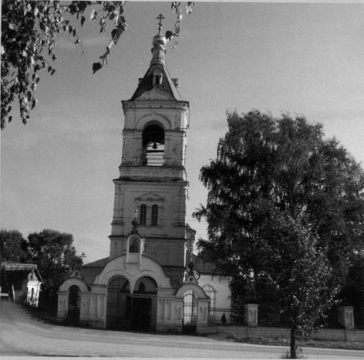
В селе Шеметове (там, где я живу) находится один из самых древних приходских храмов Сергиево-Посадского района. История храма во имя Казанской Божией Матери тесно связана с историей России. И мне хочется коснуться того периода, когда настоятелем храма был архимандрит Герман. А было это с 1953 по 1985годы.
Архимандрит Герман (в миру Андрей Михайлович Красильников) родился 14 октября 1907 года в с. Венгерове, ныне Новосибирской области, в семье крестьянина. Человек глубокой веры, высокой духовной жизни, отец Герман всю жизнь чувствовал водительство Промысла Божия, который особенно проявился в необычном призвании его к монашеству. В 22 года, будучи учителем биологии, он смертельно заболел и дал обет Богу в случае выздоровления принять постриг. Исцеление он воспринял как знамение Небесного благословления. Вскоре он был пострижен в мантию. В 1947 году епископом Ташкентским и Среднеазиатским Гурием (Егоровым) он был рукоположен во диакона и во пресвитера. Служил в храмах в Ташкенте и Фергане. С 1952 года - клирик Московской епархии. И с 1953 года до кончины служил в нашем храме.
Посещая храм, я почти всегда, когда зачитывают поминальные записки, слышу имя архимандрита Германа. Когда-то я слышала, как мои родители между собой рассуждали об отце Германе. Мой папа часто бывал со своей бабушкой у о. Германа, когда был ребенком. В их разговоре слышались слова: добрый, строгий, справедливый. Я постаралась у родителей поподробнее узнать о настоятеле, но кроме детских воспоминаний они ничего не знали. В один из дней с мамой мы посетили могилку о. Германа. Я увидела живые цветы, записочки, лампадку, и мне внезапно пришла мысль о том, что хорошо, что у меня есть семья - родители, родственники, которые в любую минуту придут на помощь и помогут, поддержат. А как же о. Герман, он был монахом, он всю свою жизнь посвятил служению Богу. Как можно жить одному, без семьи? Мама мне ничего не сказала, только улыбнулась и посоветовала расспросить людей, которые знали настоятеля. А потом добавила: «Возможно, ты многое поймешь». Так начался небольшой период в моей жизни, когда я искала материал о служении о. Германа в нашем храме и который я запомню на всю жизнь.
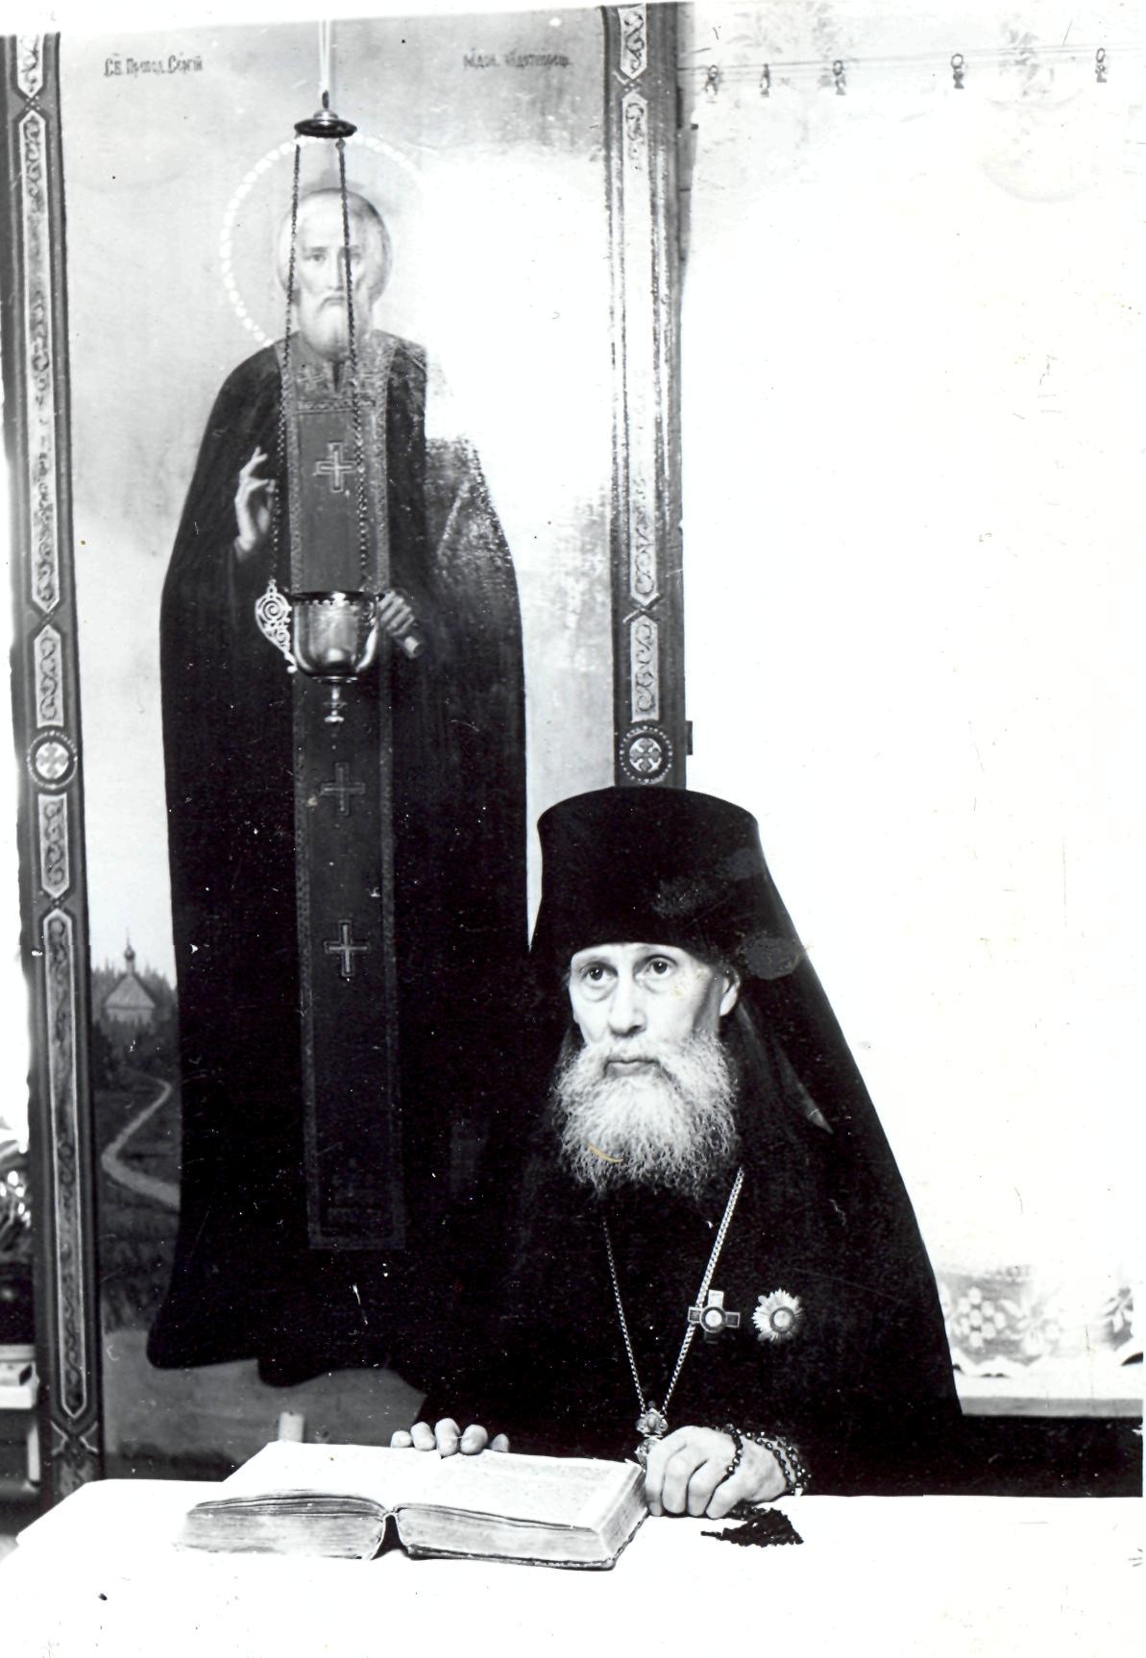
Прежде всего, мне необходимо было обратиться к истории России в период настоятельства о. Германа. А время это было не простое. В то время на весь Сергиево-Посадский район было две действующие церкви. Первая - это Ильинская в г. Сергиевом Посаде и вторая – Казанская в с. Шеметове.
Была в то время политика в стране, чтобы не давать задерживаться благим духовным православным росткам на одном месте. Как только на одном месте приживался священник, складывалась благоприятная обстановка, некие силы отправляли духовного отца на другое место, а прежнее место оставалось пустым и осиротевшим. Это было время духовного смятения, борьбы с православным вероисповеданием. Все ключевые решения в стране принимались при участии руководства Коммунистической партии, которая, как известно, пропагандировала атеистические идеи. Власть проявляла нетерпимость к свободомыслию, была на все введена жесточайшая цензура. В то время в стране наблюдались достижения в науке, технике (запуск первого спутника, полет человека в космос, строительство многочисленных предприятий, освоение целинных земель) и внешне все казалось замечательно. Но никто не хотел замечать, что духовное бытие русского народа, основу которого составляет православие, умирает.
Для жителей 116 деревень, для всей округи наш храм стал отдушиной, где каждый получал духовный заряд от настоятеля о. Германа, который жил по Божиим законам, учил умению и терпению преодолевать распри, трудности и несправедливость. Изучив время, в которое служил отец Герман, я стала искать людей, которые знали его лично. К моему удивлению их оказалось много и воспоминания всех не уместятся в моей работе, поэтому я расскажу те, которые мне очень запомнились.

Рассказ первый.
«Воспоминания далекого детства».
В нашем храме прихожанами были люди из разных деревень. В начале 60-х годов обыкновенные мальчишки (Саша Петухов из д. Фелисово, Сережа Самарин из д. Тарбинская, Вова Чистов из д. Дмитровское) посещали храм со своими бабушками. О.Герман заботливо относился к детям. Наклонившись к ним, так ласково гладил по головке и шептал добрые слова, что наступала такая благодать, как будто ты можешь полететь. Легко и радостно становилось. Поэтому и в храм приходили без боязни, хотя батюшка был строг и требователен. Многие семьи в ту пору жили бедно и, естественно, деньги на билет в кино давали не всем. Шли к батюшке, который обязательно помогал.
Шли годы. И уже мальчишки стали юношами. И теперь они уже сами шли к о. Герману за благословлением на службу в Советскую армию и, слушая напутственные слова настоятеля, ощущали всё ту же отеческую любовь. И уже не так тревожно было на душе, отправляясь в незнакомый путь. Служа в армии, они писали письма о. Герману. В ответах батюшка наставлял ребят, учил терпимости, любви к людям и, главное, просил не забывать Бога, молиться. Так в ребятах утверждалась твердость духа, а духовная связь с батюшкой помогала пережить им лишения и страдания. Прошло два года, и теперь уже возмужавшие юноши пришли в храм к своему батюшке. При встрече они чувствовали такую же радость, теплоту, любовь как когда-то в детстве. Через какое то время юноши стали женатыми мужчинами и шли в храм уже со своими детьми, чтобы о. Герман их окрестил. Так вот незаметно батюшка Герман стал для них родным и близким человеком. Эти люди живут сейчас обычно: работают, растят детей, внуков. Живут и счастливы тем, что был в их жизни наставник, который посеял семена добра, любви в их детские души, и они в свою очередь укоренились в их детях, внуках. О. Герман стал для них духовным отцом, духовным наставником в их жизни.

Рассказ второй « Староста».
В 1967 году возникла угроза закрытия нашего храма по причине отсутствия старосты. Роль старосты была огромна. Мало того, что он объединял и подавал положительный пример прихожанам храма, являлся помощником настоятеля, так еще и занимался решением различных хозяйственных вопросов и осуществлял связь с вышестоящими органами церковного управления.
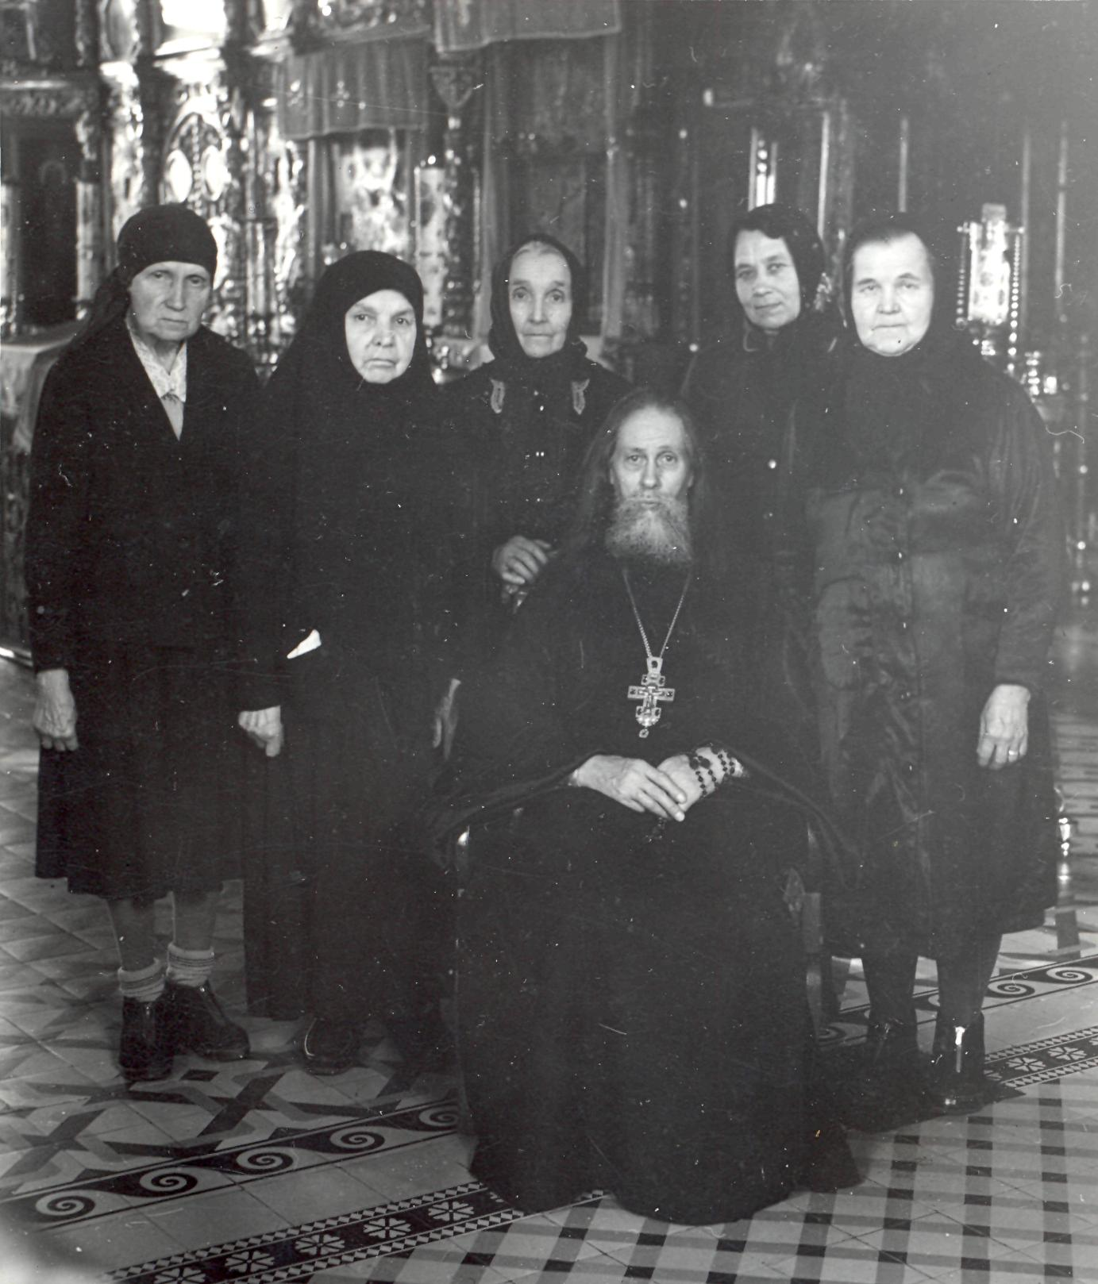
О. Герман обращался к прихожанам с вопросом избрания старосты – никто не соглашался, боялись ответственности. Тогда он сказал, что если не будет старосты, то на храм замок повесят, и потом все растащат, разворуют, разрушат. Когда это говорил, посмотрел на Самышкину Александру Яковлевну. Будучи очень скромным человеком, она засомневалась, но слова настоятеля были настолько убедительными, что, посоветовавшись с сестрой, приняла для себя решение стать старостой храма.
18 лет она находилась рядом с о. Германом. По ее воспоминаниям, он был строг во время богослужений к себе и к окружающим, подавал пример усердной молитвы, соблюдения постов. Но в то же время никому и никогда не отказывал в помощи. Был добродушен. Все без исключения его очень любили. Работая в храме, она внутренне чувствовала поддержку о. Германа.
Во время празднования 300-летия храма, в 1976году, митрополит Крутицкий и Коломенский Серафим наградил о. Германа орденом святого князя Владимира II степени и были в его обращении отмечены ревностные труды старосты храма А.Я.Самышкиной.
Впоследствии она стала жить в доме настоятеля, где ей была выделена комната. Это были годы осмысления прожитой жизни, душевного покоя и истинного покаяния. Самышкина А.Я. - первая справа.
Очень горевала и переживала Александра Яковлевна, когда не стало о. Германа. Проститься с батюшкой ей разрешили так. Как монаха его хоронили с закрытым лицом, и, чтобы его открыть, она сделала 100 поклонов. В ту пору ей было 83 года. Но духовную связь с духовным отцом она ощущала до самой своей смерти, даже иногда она слышала его голос.
Рассказ о. Владимира - настоятеля храма Рождества с. Иудино - «Духовный учитель».

С о. Германом связана целая эпоха. И это чудо, что 33 года служил он настоятелем в Казанском храме. На протяжении 10 лет я был псаломщиком в храме. Годы напряженные, но я наблюдал, что все от крестьянина до властей предержащих относились и отзывались о настоятеле с большим уважением и поддерживали теплые отношения. Его любовь к людям сглаживала те идеологические противоречия и острые углы, которые в обыкновенной жизни отделяли нас друг от друга.
После его кончины мы попытались собрать воспоминания об о. Германе, но что удивительно, люди, не сговариваясь, давали одинаковый ответ: «Святой человек, родной отец, а что больше сказать, не знаем».
О.Герман служил удивительные службы. Для меня эти богослужения являются образцом, по мере сил стараемся сохранить этот стиль. А о. Герман в свою очередь воспринял это от старой дореволюционной российской церкви. Он долгое время в молодости жил в Ташкенте. Волею судьбы он попал туда, куда ссылались церковные служители, которых, почему-то не отправили на Соловки, не убили, не расстреляли, но убрали с глаз долой, чтобы не было образа церковного православия, доброго, священного. И это являлось мощным местом, где аккумулировались духовные силы.
Приезжали к о. Герману будущие архиереи, подвижники, те, от кого зависело, как вести церковный корабль. И они за несколько часов общения с ним невидимо заряжались добром, теплом, православным поведением. Он не выступал специально в роли наставника, просто жил, и они видели, как проходит эта жизнь. И вот такой получился рассадник православного образа жизни, светлого, чистого, то, что сейчас не в моде, не в чести в миру, но то, что является хранителем наших духовных ценностей.
О. Герман очень болел. У него было много знакомых врачей, которые предлагали разные способы лечения. Но он как духовный человек понимал, что дело не в телесных болезнях. Ведь быть духовником всей Радонежской земли Сергиево-Посадского района, а в последние годы и духовником всех священнослужителей Московской области - большая ответственность. Все со своими проблемами, бедами, грехами шли к нему. Он по своей доброте помогал людям, но знал, что если сбросить где-то свои трудности, грехи - эту грязь, то она не может бесследно раствориться, останется. И вот он, получается, частично брал на себя последствия, тяжести нашей греховной жизни и отмаливал их за нас.
А еще любил о. Герман отмечать день своих именин. Он носил имя раннего русского святого Германа, подвижника Валаамского, который подвизался в суровых условиях крайнего севера. О. Герман в чем-то повторил его труды и подвиги. У нас нет здесь сурового климата, но когда начинал о. Герман, была здесь пустыня духовная. Люди жили в вакууме духовном, и настоятель являлся тем, через кого этот вакуум заполнялся светом, любовью, добром. В этот день о. Герман надевал праздничную одежду и встречал своих духовных чад, которые специально приезжали издалека и дарили цветы. О.Герман очень любил цветы. Именины были одним из самых радостных дней в году для него.
И сейчас каждый год священники, прихожане храма, духовные чада, в дань памяти его личности, уважения к его трудам собираются в этот день у памятника. И чтобы существовала духовная преемственность в памяти, в душе народа, они с большим желанием передают будущему поколению воспоминания о своем духовном отце.

ЗАКЛЮЧЕНИЕ.

Двадцатое столетие – это эпоха невиданных гонений за веру, по своим масштабам, циничности, коварству и жестокости превосходящих все, что когда-либо выпадало на долю последователей Христа. В результате миру явился необычайный по своей массовости и величайший по ревности пример духовного подвига. В какой- то мере эти слова относятся и к жизни архимандрита Германа. Долгие годы (с 1903-1947 годы по неподтвержденным данным он находился в местах заключения), и 33 года его служения в Казанском храме пришлись на суровые годы, когда все было направлено на разрушение православной веры.
За прилежное и беспорочное служение Церкви Христовой он был удостоен всех священнических наград, а также ордена святого равноапостольного князя Владимира II и III степени. Но самой высокая награда - его духовные чада, которых он объединил в православную семью, для которых стал родным отцом. Эта семья тверда и нерушима, т. к. скреплена важнейшими принципами жизни - быть добрым, созидать красоту, уметь любить. Все это имел в своем сердце о. Герман и духовным чадам передавал – просто жил и учил жить других. Люди сменяют друг друга в этой семье, одни умирают, на смену им приходят другие, и существовать она будет, пока существует память об о. Германе.
Всю свою жизнь чувствовал о. Герман водительство промысла Божия. И после его смерти произошло чудо. Во время празднования 330-летия Казанского храма прихожане храма с. Иудино подарили икону Валаамских чудотворцев Сергия и Германа. И подходя к этой иконе, невольно вспоминается наш о. Герман. И как было бы справедливо, если бы в лице архимандрита Германа моя малая родина, мой край имел бы заступника небесного. И боясь сказать вслух, в душе каждого духовного чада о. Германа теплится надежда на то, что придет то время, когда засияет имя новомученика Земли Радонежской – архимандрита Германа. И если для этого нужно народное признание, то оно уже давно существует в полной мере.
Именно это я старалась доказать в своей работе.

Автор работы изложила жизнь отца Германа на фоне исторических событий, проходивших в России и в селе Шеметово, удачно использовала рассказы земляков о своем батюшке, дополнила реферат многочисленными фотографиями». - Научный сотрудник СПГИХМЗ Гирлина Лидия Васильевна

Номинация «Семейная реликвия»

МУЗЕЙ БОЕВОЙ И ТРУДОВОЙ СЛАВЫ
МОУ «Бужаниновская СОШ»
Руководитель музея Садовникова Анна Анатольевна
Авторы работы:
Белецкая Анжелика, 15 лет
Дорофеева Марина, 15 лет

«Тепло рук»

История современной России идет с распада СССР, финал которого приходится на декабрь 1991 года. Это был непростой путь, как для государства, так и для его народа. Одной из самых сложных проблем, которая досталась Российской Федерации от Советского Союза, была проблема межнациональных отношений. Наряду с принятием новой Конституции на сохранение единства страны был направлен подписанный в Москве в марте 1992 года Федеральный договор, где уточнялись взаимоотношения между субъектами Российской Федерации. Чеченская республика отказалась присоединяться к договору.
Самым тяжелым испытанием для России стало сепаратистское движение в том регионе. Здесь была провозглашена республика Ичкерия, игнорирующая не только законы Российской Федерации, но также принципы и нормы мирового сообщества.
Тем временем межнациональные конфликты привели к столкновениям северо-осетин с ингушами. В Москве в конце 1992 года пришлось исследовать армию для разведения противостоящих сторон. Через 2 года возник вооруженный конфликт между военными формированиями президента Чечни Дудаева и силами местной оппозициями, поддерживаемыми федеральным правительством. 11 декабря 1994 года на территорию этого субъекта Российской Федерации вошли войска для восстановления там конституционного порядка.
Федеральные войска столкнулись с жестоким сопротивлением. К исходу лета 1996 года в Чечне погибло около 100 тысяч военнослужащих, вооруженных сепаратистов и мировых жителей, свыше 240 тысяч человек получили ранеными и контузии.
Не обошла эта война и город Сергиев Посад.
2 августа 1995 года был подписан приказ об образовании Отряда Милиции Особого Назначения. Главного Управления Внутренних дел Московской области. Командиром отряда был назначен Маркелов М.А. место дислокации отряда была выбрана бывшая войсковая часть ВВ ВМД РФ, которая располагалась в п. Новостройка Сергиево-Посадского района, ныне г. Пересвет.

В августе 1995 года начинается период становления и профессионального роста отряда. Сотрудники принимают активное участие в охране общественного порядка на территории Московской области.
В октябре 1996 года 60 сотрудников направляются в служебную командировку в Чеченскую республику, г. Грозный, где в течение 2-е месяцев осуществляют охрану Представительства МВД России в Чеченской республике и Центральной комендатуры г. Грозный.
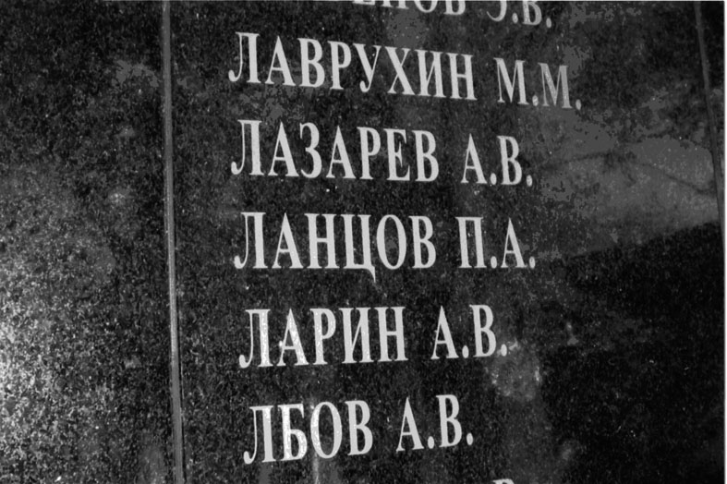
В июле- августе 1999 года 100 сотрудников отряда находятся в служебной командировке в Карачаево – Черкессию, где несут службу в г. Черкесске по обеспечению общественной безопасности в период осложнения общественно- политической и оперативной обстановки.
В октябре- декабре 1999 года 100 сотрудников отряда выполняют служебно - боевые задачи в Чеченской республике.
Следующая командировка в Чечню, начавшаяся 2 марта 2000 года, навсегда останется образцом мужества и героизма. Сергиево-Посадских ОМОНовцев. проявленные при исполнении служебного долга.
Ранним утром 2 марта 2000 года колонна из 11 машин двинулась из города Моздок в город Грозный. Не доезжая до блок-поста в Старопромысловском районе города Грозного, колонна попала в засаду и была отстрелена боевиками. В ходе боя, который продолжался 3 часа 40 минут, погибли 17 сотрудников ОМОНа.
Когда родился Сашка Лазарев, в Дрездене, где проходил сверхсрочную службу его молодой отец, был дивный листопад. Бесконечный листопад погожего октября, когда листья падают, как огромные капли невероятного, разноцветного дождя. Отец, старшина танковых войск, принес в военный госпиталь огромный букет роз. Мать плакала от счастья. Родились двойняшки - девочка и мальчик. Девочку назвали Олей, а мальчика - долгожданного и желанного - отец назвал Сашей - в честь Александра Невского. Кто знает, может это и предопределило героизм в его судьбе?..
Первые шаги, к гордости отца, дети сделали на родной земле - родители вернулись в Сергиево-Посадские края - в Константинове. Ольга вспоминает: «У меня было счастливое детство. Саша был моим ангелом-хранителем. Мальчишки меня никогда не обижали, знали, что я Сашина сестра, трогать нельзя, а то Сашка «морду набьет». Меня так и звали: «Санина сестра». Доброго, обаятельного – душа нараспашку. Сашу любили в поселке все от «мала до велика»: и сверстники, и бабули на лавочках. В друзьях у него были и молодые, и взрослые ребята. Дверь в дом не закрывалась. Где живет Саша Лазарев, знал весь поселок. Саша рос творчески одаренным, хорошо рисовал, это и определило его юношеский выбор профессии.
Он закончил Богородское училище и стал резчиком по дереву. Дома и у друзей по сей день хранятся его талантливые поделки. Ольга вспоминает: «Брат по гороскопу - Весы, поэтому он любил во всем гармонию, равновесие. Он стремился к тому, чтобы все стороны его натуры были раскрыты, нашли своё применение.
Как художник, он реализовывался сразу, в юности, как «мужчина - добытчик» тоже. Всегда умел заработать деньги. Но для полной гармонии ему нужно было стать «мужчиной - воином», защитником. В армии он служил в ВМФ при штабе, очень переживал, что не пришлось, как говорится, пороху понюхать.
Он многое умел делать - умел любить, умел дружить, умел зарабатывать деньги, умел отдыхать. Умел создавать красоту. Но для полной гармонии с самим собой, ему хотелось ещё уметь воевать. Реализовывая свою мечту, Саша некоторое время работал охранником в Москве, но это было все-таки не совсем то, чего ему хотелось. В Сергиево-Посадский ОМОН он устроился в 1997 году, когда о сильном, сплоченном отряде Маркелова знали уже не только в районе. В отряд Саша попал не сразу - не смог сдать один норматив.
Но желание стать омоновцем было столь велико, что он усилил тренировки; за короткое время похудел на 10 кг., сдал все нормативы и летом 1997 года стал милиционером-бойцом ОМОНа.
К этому времени он был уже женат. Жену очень любил, к дочке Лерочке относился с трепетом. Ощущая огромную ответственность за семью, служебные командировки он воспринимал как долг, необходимость, очень важное и очень нужное дело. «Ты не представляешь, какое великое и важное дело мы делаем.- говорил он жене Ольге. - Насколько нужна наша профессия!».

А потом началась война. Следующая командировка намечалась в Чечню, в зону боевых действий, станицу Шелковскую. Почувствовав опасность. Сашина мама уговаривала его уйти из отряда. Но его позиция была тверда: «Мама, если не поеду, поедет другой. Он не сможет сделать того, что смогу я». А в том, что они делают нужное и правильное дело, сомнений у него не было.
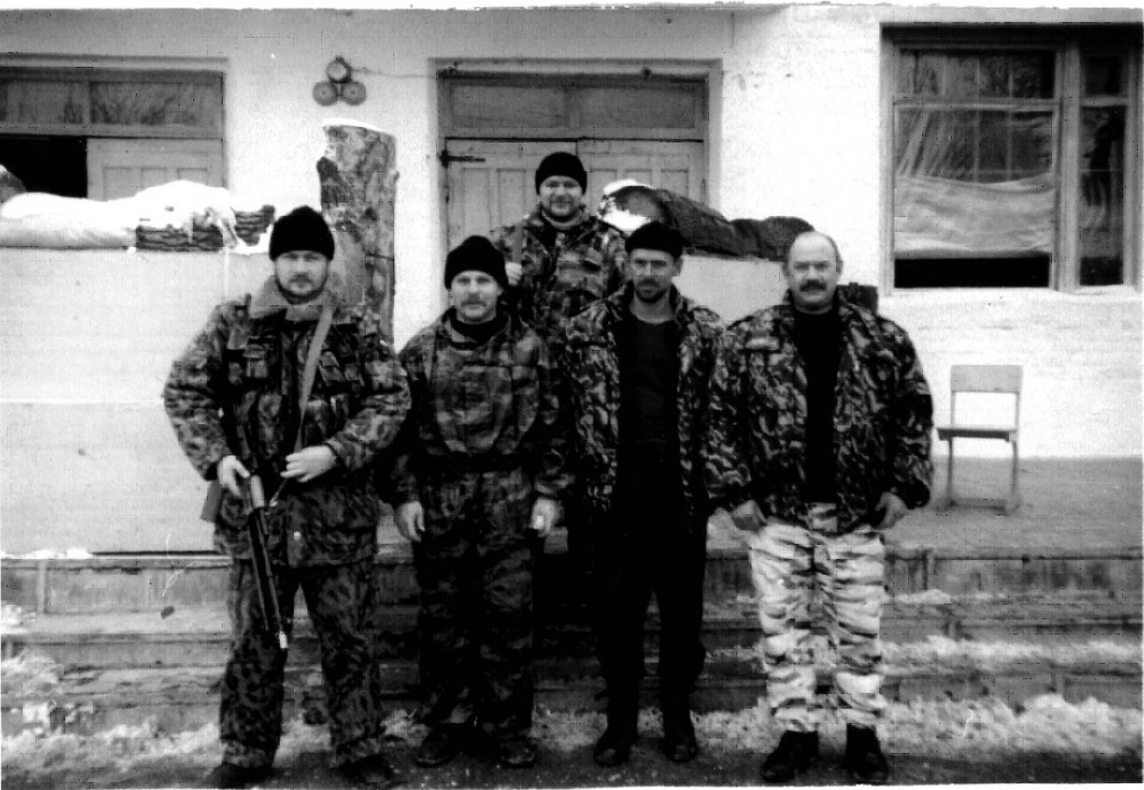
Перед октябрьской командировкой в Чечню, когда семья собралась вместе, словно предчувствуя недоброе. Саша попросил в случае гибели похоронить его рядом с бабушкой и поставить на могиле деревянный крест. Из командировки, слава Богу, вернулись все живыми и невредимыми. Но слова Александра запомнились всем: «Я хочу умереть в бою, как настоящий мужчина».
Неизвестно, предчувствует человек свою судьбу, или сам ее предопределяет, но, только, уезжая в следующую командировку, еще не успев толком отдохнуть от осенней, Саша знал, что погибнет. Жена Ольга вспоминает, что он даже личные вещи перед отъездом завещал отцу.
В греческих трагедиях природа героизма определяется так: герой знает, что погибнет - так ему предсказывают боги - но, тем не менее, идет в бой.
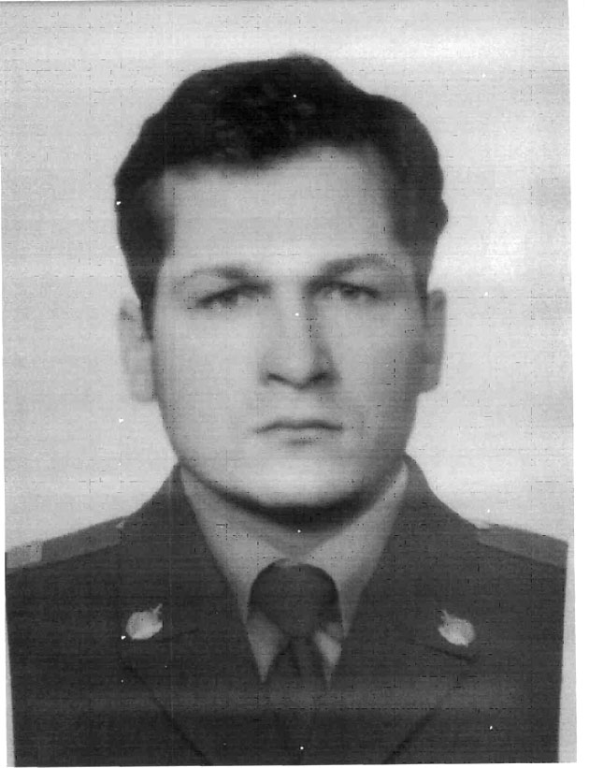
Перед командировкой у Саши заболело сердце, и он сильно простудился. Родные удерживали его, врач предлагал выписать больничный. Но Саша был непоколебим: «Я должен ехать». Отговоры воспринимал, как оскорбление и неверие в его силы. Успокаивал жену: «Вернусь - сделаем ремонт, родим второго ребенка».
Сестра первой почувствовала, что его больше нет. В новостях узнала омоновца, который говорил, что был бой. Боец был из нашего отряда.
«Как будто связь оборвалась. Я сразу позвонила в отряд, там сказали: звоните утром. Пока никакой информации нет. А утром сообщили: Погиб. Лазарев. Точно».
2 марта 2000 марта отряд попал в засаду боевиков в Старопромысловском районе города Грозного. Стрельба по колонне велась со всех сторон. Бойцы заняли круговую оборону. Александр бросился на помощь погибавшим товарищам, но был сражен пулеметной очередью...
Осталась семья, осталась Родина, осталась память об этом человеке, которой мы так дорожим.

В нашем музее хранится деревянная фигурка оленя, вырезанная руками Александра Лазарева.
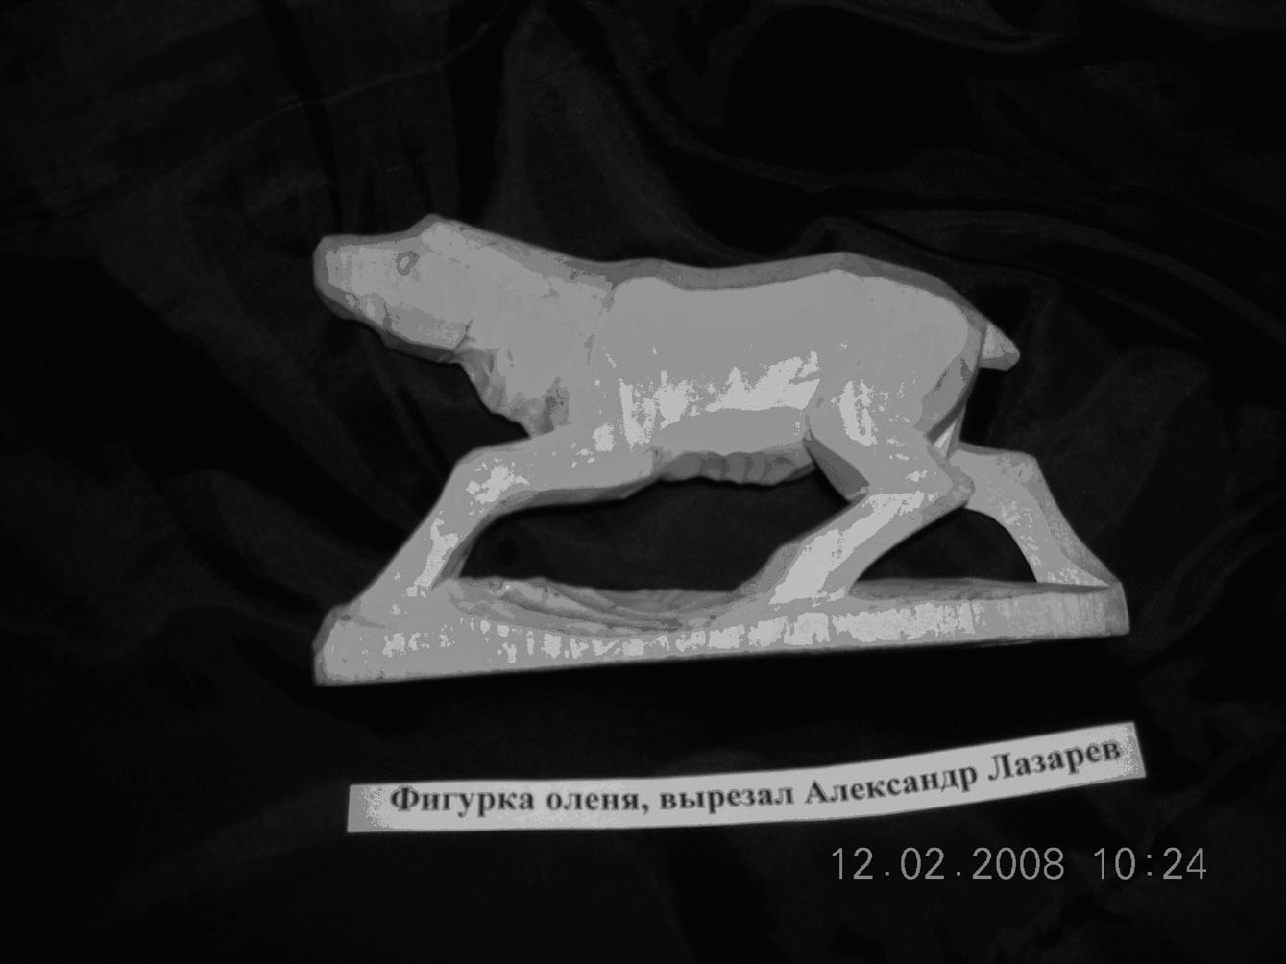
Журавли прилетели опять
В Константиновский край из чужбины,
И земля их встречает, как мать.
Молодою листвою рябины.
Изумрудной ковровой травой.
Да ласкающим ветром апреля.
И смеется, и как бы не верит -
Клин пернатых вернулся живой!
Пробивалась пернатая стая
В заливные луга под Москвой,
И в пути своих братьев теряя,
Их на вечные сны обрекая,
Поредевшей вернулась домой.
Прослезилась земля, поседела.
Не вернулись все дети домой...
А на юге грохочет все бой.
Обжигая горячей волной
Деревянная поделка, которую он не успел довести
до совершенства – не успел.
Материнское сердце бедой.
Прослезилась земля, поседела...

Владимир Киевский

«Рассказ о погибшем 2 марта 2000 года омоновце Александре Лазареве и деревянной фигурке оленя, вырезанной его руками, заслуживает положительной оценки» - Научный сотрудник СПГИХМЗ Гирлина Лидия Васильевна.

Номинация «Славные защитники Отечества»

МУЗЕЙ БОЕВОЙ СЛАВЫ 16 (249) ГВАРДЕЙСКОЙ
КАРАЧЕВСКОЙ СТРЕЛКОВОЙ ДИВИЗИИ
МОУ СОШ №8
Руководитель музея Бутко Елена Даниловна
Автор работы Ратникова Евгения, 10 кл.

«Боевой путь»

В нашей школе вот уже 24 года существует музей боевой славы 16(249)-й стрелковой дивизии. 65 лет назад началась Великая Отечественная война. 65 лет назад в нашем городе, в посёлке Птицеград сформировалось прославленное боевое соединение. Я вхожу в Совет музея, являюсь экскурсоводом, и мне хотелось узнать больше о формировании, комплектовании, первых боевых задачах молодой дивизии. Поэтому я и выбрала тему: «Путь к Победе». При этом я обращалась к таким источникам, как фронтовые газеты, документы, воспоминания ветеранов, мемуары военачальников хранящиеся в нашем музее, немецкие источники.
По указанию Ставки на НКВД было возложено формирование 15 дивизий, в числе которых была и наша.
Комплектование дивизии. Вооружение. Командный состав
249-я стрелковая дивизия родилась тяжелым летом сорок первого года. Формировалась в период с 5 по 15 июля 1941 г. в городе Загорске Московской области.

Командир дивизии – полковник пограничных войск Герман Федорович Тарасов.
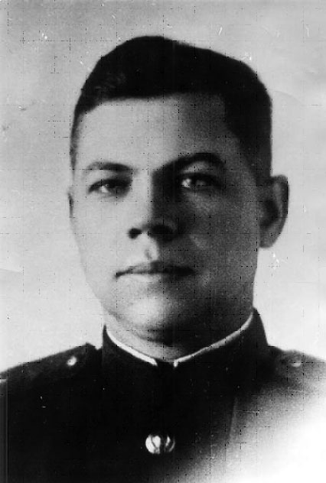
Военный комиссар дивизии – Александров.
Начальник штаба – полковник Елшинов.
Комплектование дивизии осуществлялось в основном за счет кадрового состава пограничных войск Забайкальского, Алтайского и Казахстанского пограничных отрядов и состава Чкаловской (ныне Оренбургской), Саратовской, Куйбышевской и Днепропетровской областей.
К 15 июля комплектование закончилось и 249-я стрелковая дивизия имела 10800 человек. Командный состав войск к общему числу составлял – 70%, рядовой – 16%.
В своем реферате я привожу точные данные о составе вооружения дивизии. Например, интересен тот факт, что в дивизии насчитывалось 6273 винтовок и карабинов образца 1891года, в то время как автоматов ППД и ППШ на всю дивизию было всего лишь 19 штук.
Тарасов Г.Ф.

Воспоминания ветеранов

Интересно, как ветераны дивизии называли наш Птицеград. Например, ветеран 46 полка Поздняков вспоминает: «В июле 1941года в городе Оренбурге был призван в армию. С большой группой земляков прибыли в город Загорск. Формирование дивизии происходило в Птичьем городке. Недалеко от Птичьего городка была поляна, окруженная лесом. На эту поляну вывели всех прибывших призывников, которых было несколько тысяч. Посередине находился командный состав. Они выкрикивали: «Сапёры, 5 шагов вперед», «Связисты, 5 шагов вперёд» и т.д. Затем нас уводили».
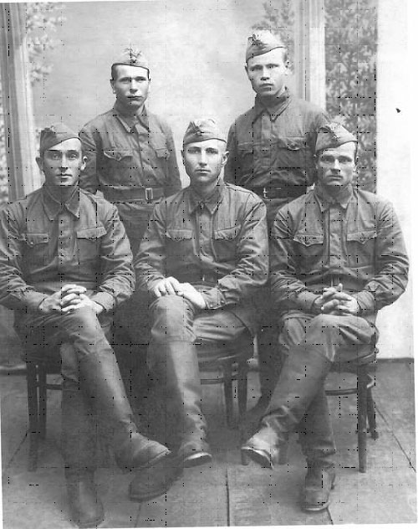
О первых днях формирования дивизии интересные воспоминания прислал бывший радист Колосов Иван Архипович: «Мы были около Загорска в каком-то гусином совхозе. Ночевали в гусиных шалашах. Помню глубокий и широкий овраг. На берегу заряжал аккумулятор. Ко мне подбежал уже обмундированный солдат и сказал, что, так как я участник боев в Финляндии, то меня назначают начальником радиоузла дивизии. И вот я пришел в гусиный шалаш, где мне представился командир радиовзвода. Батальон связи был сформирован полностью. Утром мы уже были на станции около железнодорожных вагонов»

Передислокация
15 июля 1941г. дивизия железнодорожным транспортом была передислоцирована до станции Старица, Калининской области, откуда 23 июня походным порядком пришла в район Осташков - Селижарово и вошла в состав 31 армии.
Дивизия заняла оборонительный рубеж: Осташков, озеро Селигер общей протяженностью 94 км, и приступила к его инженерному оборудованию, боевой и политической подготовке личного состава.

Укрепление на позициях
Выполняя приказ командующего 31-й армией о создании непреодолимой обороны на занимаемом рубеже, командование 249-й стрелковой дивизии во главе с генерал-майором Тарасовым вложило всю свою энергию и опыт.
Загорск, 15 июля 1941 г.
Офицеры перед отправкой на фронт.

Основными работами являлись: фортификационные противотанковые препятствия (рвы, завалы, эскарпы, ежи); орудийные пулеметные сооружения; пулемётные огневые точки (гнёзда), стрелковые, пулемётные и орудийные окопы, наблюдательные и командные пункты.
Осуществлялось инженерное укрепление местности на переднем крае обороны (в первую очередь в дефиле между озёр) и в предполье на тех участках, где ожидались главные удары гитлеровских войск.
Я привожу в своём реферате цифры, материалы, наглядно свидетельствующие о той работе, которую проделали бойцы нашей дивизии.

Подготовка к обороне города Осташкова
Командир дивизии генерал-майор Г.Ф. Тарасов приказал подготовить к обороне г. Осташков. Командир дивизионного 417-го саперного батальона капитан Я.В. Тыркасов назначался начальником гарнизона этого города и с двумя сапёрными ротами и химротой дивизии прибыл в Осташков для выполнения боевого задания.
Кроме личного состава подразделений к выполнению оборонительных работ капитаном Я.В. Тыркасовым были привлечены и мастеровые люди из числа местного населения. В результате все каменные постройки, церкви, колокольни и фундаменты зданий были приспособлены под огневые точки, были усилены также стены и перекрытия зданий, прорезаны амбразуры. Там, где не хватало каменных зданий были построены трех-амбразурные противоосколочные дзоты в количестве 30 штук.
Объём выполненных инженерных работ и всевозможных инженерных заграждений на всём участке обороны оказался колоссальным. Из воспоминаний капитана Тыркасова я узнала об одном интересном событии. Чтобы лишить противника возможности переправы через Волгу, наши сапёры взорвали платину через неё. Минирование проводилось под огнём противника. Было заложено 6 тонн взрывчатки. Но результат того стоил.

«После прочтения - сжечь!»
В массово-политической работе, развернувшейся в дивизии, большую роль играла дивизионная газета «На штурм врага». Она изо дня в день освещала ход боевой и политической подготовки личного состава, опыт строительства оборонительных сооружений, здесь систематически помещались сообщения Информбюро, рассказывалось о лучших разведчиках, пулеметчиках, артиллеристах, саперах, связистах. Газеты предупреждали беречь оружие, давали полезные советы об уходе за ним. Каждый лист газеты на штурм врага неизменно стремился поддержать каждого бойца, научить его мужеству, дать веру в Победу, ведь ни один лист газеты не обходился без твёрдых слов: «Победа будет за нами!»

Помощь партизан и местных жителей
Важная роль в предстоящих сражениях отводилась действиям партизан. На них возлагались задачи по дезорганизации вражеских перевозок на железнодорожных магистралях, разгрому тыловых подразделений противника, выводу из строя командных пунктов и линий связи.
Ветеран дивизии полковник Алексеенко Г.М. вспоминает, что незадолго до отхода наших войск от Пено он встречался с Героем Советского Союза Лизой Чайкиной, она попросила его, как начальника разведки, устроить ей встречу с командиром дивизии Тарасовым. Встреча состоялась, и Тарасов приказал выдать Чайкиной некоторое количество немецких автоматов, пистолетов и патронов к ним. А Лизы Чайкина передала райкомовские документы, которые были отправлены в тыл.

Боевое крещение
Ночью 10 сентября 1941г. началось наступление противника. Завязались бои.
Презрение к смерти отличало наших героев. Взвод младшего лейтенанта Ларина, будучи окружен превосходящими силами противника, вынужден был закрепиться в одном из сараев деревни Ковкино. Противник неоднократно атаковал сарай, но каждый раз, неся потери, отходил назад. В ход были пущены орудия и миномёты противника. Один за одним выходили из строя Ларинцы, но никто не думал сдаваться. Десятки трупов фашистов устилали подступы к сараю. Когда одному из фашистов удалось поджечь сарай, оставшиеся в живых бойцы по команде Ларина запели интернационал. Последними словами героев были: «Смерть Гитлеру. Да здравствует Родина!..»

Ветеран дивизии Дриго в стихотворении «Песня 49-го Гвардейского полка» пишет:

Как орлы под Свапуще Ларинцы сражались,
С песнею, гранатой и штыком.
Навсегда у каждого в памяти остались
Грозные бои под Торопцом.

В октябре 1941 года перед фронтом нашей 249-й стрелковой дивизии противник сосредоточил 5 своих дивизий с общим числом личного состава около 80000 чел.
В воспоминаниях маршала И.С.Конева я нашла интересный факт. Маршал пишет: «Пехота противника настойчиво рвалась вперёд. Я передал командиру Вострухову приказ о переходе 249-й дивизии генерал-майора Тарасова в штыковую атаку. Эта штыковая атака была настолько бурной, яростной и настойчивой, что немцы не выдержали и панически бежали. Наши части восстановили положение, заняв прежние позиции. Гитлеровцы испытали силу русского штыка и впредь здесь уже не отваживались предпринимать активные действия. Этот пример свидетельствует о высоком моральном духе наших воинов и в то же время о недостатке технических средств борьбы с врагом в первый период войны…»
В тот же день была получена телеграмма от Военного Совета Калининского фронта об объявлении благодарности всему личному составу полка, непосредственно участвовавшего в штыковой атаке, и за проявленный при этом героизм и мужество.
После Московской битвы наши армии, не давая передышки противнику, перешли в контрнаступление. Разгромленные, понесшие колоссальные потери, немецкие армии откатывались от Москвы. 1941 год войны, был на исходе.

Пауль Карель «Восточный Фронт»
Мне удалось найти очень редкую книгу: Пауль Карель «Восточный Фронт»; в ней есть материалы и о героической 16(249)-й стрелковой дивизии в начальный период войны. Это одно из наиболее читаемых в мире произведений о Второй мировой войне, выдержавшее многочисленные издания. Данная книга посвящена действиям германского Вермахта на Восточном фронте в период 1941-1943 г. В основу легли воспоминания участников событий — немецких солдат, офицеров и генералов. Книга первая называется «Гитлер идет на восток». Именно здесь мне удалось найти материалы о нашей дивизии, относящиеся к 1941 году.
В этой книге рассказывается о генерал-полковнике Еременко, командующем 4-й ударной армии, куда с Нового года входила наша дивизия. Еременко предавал большое значение повышению выносливости своих войск. Он отправлял свои дивизии в 30-40 градусный мороз в лес. Там ни костров, ни кухонь, ни палаток. Дневной рацион солдата: растопленный снег и горсть сухого проса. Ни в одной армии в мире не стали бы ставить своих военнослужащих в подобные условия. Однако на протяжении веков это был один из секретов необычайной выносливости солдат русской армии. Ее боец обучен терпеть такие трудности и лишения, способен сражаться в таких тяжелых условиях, которые стали бы причиной катастрофы для любой западной армии. Русские не ставили себя в зависимость от замерзшего технического оборудования.
Один из немногих уцелевших после боев с гвардейцами Еременко немцев, Эрих Шлёссер, поведал о своем 189-ом пехотном полку 81 дивизии.
Его 81-я дивизия наслаждалась службой на Атлантическом побережье после Французской компании. Внезапно всех сняли с мест, рассадили по вагонам, ничего не объясняя. И только слух, в который никто не верил, ходил между солдат: «Мы едем в Россию – на Восточный фронт». Через 13 дней полк высадили в метровой глубины снег. У немцем не было ни единой зимней шинели. Его тут же бросили в бой против гвардейцев Еременко — полков 249-й стрелковой дивизии, которые рвались в январе 1942 через брешь в районе Пено на юго-запад к Андреаполю. Советские лыжные батальоны уже пересекали озеро Охват.
В ночь с 12 на 13 января столбик термометра упал до отметки 42 градуса. В каждой немецкой роте по причине обморожения вышло из строя от двадцати до тридцати человек.
14 января наша дивизия ударила в тыл 189-му полку и разнесла в пух и прах колонны тылового обеспечения, заблокировала пути поступления всего необходимого. Ловушка захлопнулась.
«Потери 189-го пехотного полка погибшими составляли 1100 человек», — сообщает Еременко. Одна тысяча сто человек погибшими только в одном полку.

Итоги к 1 января 1942 года
Во всех подразделениях готовились сани и лыжи. К Новому году наша 249-я дивизия представляла собой хорошо сплоченный и легко управляемый войсковой организм. Личный состав дивизии к этому сроку составлял 8854 человека, когда изначально было 10800. ППШ осталось на всю дивизию только 2. Зато прибавилось автомобилей (200) и лошадей(2424), отвоеванных у немцев.
Так закончился для нашей дивизии 1941 год. Всему фронту стали известны имена наших героев: Мишкин, Назаренко, Михайлов, Астраханцев и многие другие. Бойцов дивизии стали называть «Тарасовцы».
В своём реферате я рассказываю так же о молодом лейтенанте, служившем в нашей дивизии, и погибшем в 1941 году. Звали его Георгий Николаевич Мотрик-Лютрик. О нём часто писала дивизионная газета. С помощью нашего музея удалось разыскать его родственников. Сестра Мотрика-Лютрика побывала в нашей школе, встретилась с однополчанами своего брата, посетила братскую могилу в деревне Зехново, где похоронен лейтенант. Дружба с Людмилой Николаевной продолжается до сих пор.

Заключение
Великая Отечественная война явилась самой кровопролитной и разрушительной за всю историю человечества. Невосполнимы жертвы, принесенные нашим народом. Долгим и трудным был путь к Победе. Бесконечно много боли вместили в себя 1418 дней и ночей Великой Отечественной войны. Мы сегодня славим народ-победитель и склоняем головы перед памятью героев, отдавших жизнь за Отчизну. Ветераны Великой Отечественной войны отстояли право на мир и свободу. Теперь наша обязанность – обеспечить это право будущим поколениям.
А.Малютин, ветеран нашей 16-й гвардейской стрелковой дивизии вспоминает встречу однополчан в Загорске и 1941 год;

«Реферат основан на кропотливой поисковой работе. Достоинством его является воспоминания ветеранов дивизии, приведенные в тексте, отрывки из заметок боевой газеты «На штурм врага». - Научный сотрудник СПГИХМЗ Гирлина Лидия Васильевна

Номинация "Семейная реликвия."

Историко – краеведческий музей «Юный краевед»
МОУ "Гимназия №5 г. Сергиев Посад"
Руководитель музея Видная Елена Викторовна
Автор работы Пучкова Ксения, 7 кл.

«Петушки»

Полный влагою чистейшей
Вновь наполнен мой кувшин,
Из семейных реликвий
Ты остался лишь один.

Ты со мною побеседуй,
Расскажи про свои дни,
Прошлой жизни впечатленье
Год за годом оживи.

В те времена, когда на экраны телевизоров вышла известная комедия "С легким паром", все жили в одинаковых домах, носили похожую одежду, и обстановка в каждой квартире была до удивления узнаваемой. Почти каждая семья имела сервант или стеклянный шкаф, где выставлялись с огромным трудом добытые в нескончаемых очередях дефицитные фарфор, хрусталь и книги. Да, да, в те времена книга была огромной ценностью. Особенно престижно было иметь собрания сочинений классиков, хотя некоторые собирали книги только для коллекции, зачастую подбирая тома по цвету переплета, так никогда и не заглядывая вовнутрь. В каких-то семьях, в зависимости от ценностных ориентиров, преобладали посудные полки, в других жилище больше напоминало общественную библиотеку - так много книг, причем читанных-перечитанных, занимало все свободное пространство и без того тесных квартир.
Вот и у моей прабабушки были такие "полки тщеславия", представленные где-то в равных пропорциях и "стекляшками", и "кладезями мудрости". И в каждой витрине было по одному экземпляру, каждый из которых являлся особой гордостью хозяев и вызывал неподдельный интерес у гостей. Объединил этих представителей полки материальных благ и вместилища духовной пищи петушок.
Большую толстую книжку в оранжевом кожаном переплете с ярким петушком, распушившим свой хвост, подарили моей маме "московские деды" - так называли семью дядьки моего прадедушки, моих прапрадедов. Моей маме тогда шел пятый год. Они с ее дедом поехали в Москву на какой-то юбилей к родне. Дорога была длинная: автобусом до железнодорожного вокзала, далее поездом до Москвы, потом на метро, и, наконец, на трамвае до дома дядьки. Всю дорогу дедушка развлекал мою маму тем, что показывал и называл ей буковки - на вывесках магазинов, в купленной на вокзале газете, в надписях в поезде, метро и автобусе. Какие-то буквы мама знала, что-то запомнила за длинную дорогу. Встреча родни состоялась на трамвайной остановке у ларька "Соки-Воды". Пока шли приветствия и лобзания старшего поколения, мама, с трудом узнавая буквы, произнесла вслух надпись на вывеске ларька. Деды были поражены. Тогда не принято было учить чтению детей столь раннего возраста, на это отводилось целых полгода в первом классе школы, причем первоклассниками тогда становились в полные семь, а то и восемь лет. За столь поразительные достижения в процессе обучения чтению маме московской родней был торжественно вручен толщенный сборник русских народных сказок, изданный в середине прошлого века, огромная редкость по тем временам. Эта книжка до сих пор стоит на полке в доме моей мамы. И хотя в ней почти нет картинок, страницы пожелтели и потрепались, мой маленький братик, затаив дыхание слушает сказки, постигая историю и быт нашего великого народа, узнавая что раньше жили в избах и теремах, ходили в лаптях и пахали сохой.
Другая вещица и вовсе уникальна. Это фарфоровый графин в форме петуха, гордо поднявшего голову, расправившего крылья и хвост. Он как будто сошел с обложки той самой книги. Горлышко - это голова с резным гребешком, несколько перьев хвоста образуют ручку. Если наполнить графин и, взяв за ручку, наклонить, то вода будет выливаться через отверстие, находящееся в раскрытом клюве птицы, и при этом раздается протяжное низкое гудение "у - у - у - у". Петушок "поет". Скрытые от глаз перегородки внутри графина, заставляют воду перекатываться, и возникает звук.
На донышке фигурки хорошо различим штамп "Гжель". Многие знакомы с продукцией под этой маркой, традиционно выполненной в инистой сине-голубой гамме. А наш петушок удивительный. Его белое тело расписано яркими красными мазками, и узор обрамлен широким черным контуром. Петушок настолько ярок, что сразу привлекает к себе внимание, среди каких бы заморских "мадонн" и "богем" он ни стоял.
А однажды этот графин спас репутацию моих прадедов. Тогда они жили в огромной коммунальной квартире вместе с семьями других рабочих завода. Жили тесно, но дружно. Вместе трудились, на одной кухне готовили обед и там же всей компанией отмечали праздники. Был Первомай - праздник мира и труда. Хозяйки наготовили всякой всячины, наполнили водкой графин-петушок и поставили его в центре стола. Только все уселись, на пороге высокочтимые "гости" с проверкой (двери тогда не принято было запирать, вот они, и вошли незамеченными, пока все суетились, рассаживаясь).
В те времена правительство объявило борьбу с пьянством. Со всех высоких трибун звучали призывы к трезвому образу жизни. И начальство на местах рьяно следило за народом, чтобы он "не употреблял". Иначе краснеть провинившимся на собрании партийной ячейки и стыдливо смотреть из-под надписи "позор" со стенгазеты, вывешенной на самом видном месте в проходной завода. А о том, что фамилии отличившегося не будет в списке на квартальную премию, и гадать не надо было.
И вот немая сцена. Проверяющий (что, попались?!) берет графин, молча наливает стопку, выпивает. Каждый сидящий за столом уже явно увидел свою фамилию в вышеупомянутой газете, и сцены бичевания на собрании проносились в голове одна за другой. Высокий гость минуту, недоумевая, смотрит на собравшихся, удивленно крякает и также молча удаляется. Некое замешательство у собравшихся сменилось шумным застольем, закончившимся далеко за полночь. Никаких мер к нарушителям не последовало. Оказывается, что когда мыли петушка, какое-то количество воды оставалось во внутренних пустотах, образованных перемычками. Эта небольшая порция простой воды и была выпита проверяющим. А обнаружилось это на другой раз, когда в первую стопку вновь выплеснулась вода.
Вот какой чудо-петушок!

«Написано интересно, с юмором, эмоционально готовый текст для публикации в газете.
Желаю Ксении в дальнейшем попробовать себя на литературной стезе.» - научный сотрудник СПГИХМЗ Лидия Васильевна Гирлина.

Номинация "О чем поведала старая фотография"

Историко – краеведческий музей «Горница»
МОУ «Мухановская СОШ» Сергиево Посадский район
Руководитель музея Белова Наталья Геннадьвна
Автор работы Митякина Виктория, 8 кл.

«О чем поведала старая фотография»

Не потому ли я живу,
Что умерли они …
С. Щипачёв

Ещё учась в начальных классах, я посещала школьный музей и всегда подолгу задерживалась у экспозиции «Они защищали Родину», рассматривала фотографии наших земляков-ветеранов, любуясь их мужественными лицами, парадной формой, орденами и медалями. Но особенно моё внимание привлекала маленькая скромная фотография двух ребят в простых шинелях. Уж очень мне хотелось узнать хоть немного об их судьбах. Тогда они казались взрослыми мужчинами, а сейчас я увидела, что они совсем дети, может быть, даже младше меня, и было непонятно, какое же отношение они могут иметь к войне. Мои сомнения развеяла руководитель музея, рассказав мне об одном из этих мальчишек с не по-детски серьёзными лицами. Я слушала, и перед моими глазами вставали то картины мирной довоенной жизни – яркие, солнечные, то страшные эпизоды ожесточённых кровавых боёв, и сердце моё тревожно сжималось. Ведь на фотографии были совсем ещё молодые ребята, им так же, как и многим другим, хотелось видеть яркое солнце на чистом голубом небе, а не чёрные силуэты самолётов, несущих смерть всему живому.
Недалеко от нашего села в деревне Банево Владимирской области 27 декабря 1925 года родился мальчик. И уже как будто чуяло беду сердце материнское – хотела она зарегистрировать сына следующим годом, да отец не разрешил: быстрее, мол, в армии отслужит. Назвали новорожденного Алёшей. Семья его была простой: мать, Мария Ивановна, закончила три класса церковно-приходской школы, отец, Георгий Михайлович, работал на заводе, был партийным. Из пяти детей Алёша был самым старшим и любознательным: уже в три-четыре года исходил всю деревню, любил бегать на пруд, где, сорвав прутик, изображал ловлю рыбы. И везде, как хвостик, с ним была младшая сестрёнка. Их отец хорошо рисовал, и дети частенько приставали: «Нарисуй нам лошадь, папа!»
В 1931 году семья переехала в село Муханово. Жили не богато, но дружно и счастливо. Никто и представить не мог, какие испытания вскоре обрушаться на них и ещё на тысячи таких же семей, сколько горя придётся вынести.
И вот июнь 1941 года. Война!!! Отец Георгий Михайлович ушел на фронт, а в мае 1943 года от него перестали приходить письма. Война ведь никого не щадила, сколько жизней она загубил, эта проклятая война! Алёша принял решение бросить школу и идти работать, ведь на его плечи легли заботы о матери, бабушке, брате и двух сестрёнках, младшей из которых исполнился один год. Алеша специально попросился на самую тяжёлую работу – в кузнецу молотобойцем, чтобы получать самую большую норму хлеба. Детство кончилось внезапно, а ведь в юном возрасте так хочется гулять и веселиться, дружить и влюбляться.
В 1943 году Алёшу забрали на подготовку в военную часть в город Горький. Стихотворение Л. Серпина написано как будто об Алёше:

Жил парнишка в селе за рекою,
Он лесную любил тишину,
Но пришла к нам война,
Встала к бою страна, и парнишка ушёл на войну…

Вместе с Алёшей туда же был направлен и его друг Коля Шувалов, с которым они и сфотографировались в новых шинелях, чтобы отправить эту карточку на память своим родным. Первые письма Алёши по-детски наивные и трогательные, их невозможно читать без слёз: «Мама, баба, я очень по вам скучаю. Очень хочется есть и, кончается табак … Мама, бабенька, не плачьте обо мне!». И почти в каждом письме: «Как там моя любимая сестрёнка Томочка? Как же я по ней соскучился, по моей маленькой разбойнице! Коля! Помогай маме сажать огород, ты теперь единственный её помощник и опора».
Шесть месяцев в учебной части пролетели очень быстро, и в сентябре 1943 года пришло от Алёши очередное письмо: «Здравствуйте, дорогие мои родные: мама, баба, Лида, Коля, Тома. Мама, я сейчас нахожусь на формировке, нас одели и обули во всё новое, на днях отправят на фронт. Мама, где мы сейчас стоим писать нельзя. Я с Шуваловым Колей вместе. Ждите ответ с дороги». И мать ждала, молилась тайком, плакала ночами и писала своему сыночку письма. Как это, наверное, тяжело и страшно не знать, где твоя кровиночка, что с ней, и бояться, что в любую минуту может случиться непоправимое. Очень хорошо чувства матери, ждущей письма от сына с войны, выразил в своём стихотворении наш земляк – поэт, участник войны Виктор Боков:
Защемило сердце:
Намело сугроб,
Ну, совсем как гроб.
- Мать по сыну плачет;
Слёзы в платье прячет:
- Нет, не может быть,
чтобы был убит
мать сидит, вздыхает,
Скорбь не утихает.
Ничего не слышит –
Пишет… пишет… пишет…
Стала сыну мать
На войну писать.
Ничего не слышит,
Только пишет, пишет.
«Сколько тёмных ночек
Я не сплю, сыночек,
Весть подай скорей,
Поубавь скорбей!»
Ветер в поле кружит,
Вьюге ни во что,
Коль замёрзнет кто-то.
Вышла утром в сенце,
И снова приходит письмо, но уже не наивно-детское, а письмо мужественного защитника Отечества: «Еду, мама, по тем же местам, что и отец. Буду мстить фашистским гадам… Мы гоним их прочь с советской земли».
18 декабря Алёша сообщил родным, что друг его Коля Шувалов погиб. «Мама, Колю убило, в окоп попала немецкая мина, и осколок ранил его в голову. Мама, когда закончилась артподготовка, я и сам закопал его в этом окопе. Мама, сообщи об этом Шуваловым, сам бы написал, да нет бумаги».
В памяти всплывают строки из «Песне о друге» Владимира Высоцкого:

Он молчал невпопад
И не в такт подпевал,
Он всегда говорил про другое,
Он мне спать не давал,
Он с восходом вставал, -
А вчера не вернулся из боя.
18 декабря 1943 года находился Алёша на правой стороне Днепра, недалеко от Кривого Рога, где их рота пять раз ходила в атаку. А в феврале 1944 года вместо письма пришла похоронка. Страшно представить, сколько боли, горя и отчаяния испытала семья в эти дни. Сначала без вести пропал отец, а вот теперь погиб Алёша. Очень трудно поверить в смерть близкого и родного человека, и мать не верила в смерть сына. Писала в военкомат, но в который раз приходил один и тот же ответ: «Ваш сын погиб». А мать ждала и надеялась на чудо:
Ой, зачем ты, солнце красное, всё уходишь – не прощаешься?
Ой, зачем с войны безрадостной, сын, не возвращаешься?
Из беды тебя я выручу, прилечу орлицей быстрою…
Отзовись, моя кровиночка! Маленький, единственный.
Р. Рождественский.
Такая большая наша Земля, но как тесен мир. В начале 60-х годов в дом, где жила уже взрослая Алёшина сестра, постучал незнакомый мужчина и, увидев молодую женщину, спросил: «У Вас был брат по фамилии Филиппов?». И получив утвердительный ответ, продолжил: «Вы очень похожи с ним. Я сразу догадался, что вы родственники. Я видел, как погиб Ваш брат…». И снова боль и слёзы, слёзы, слёзы…
А мать каждый год до самой своей смерти ходила на 9 мая к памятнику павшим, на торжественный митинг, и ждала того момента, когда начнут зачитывать фамилии погибших, и когда дойдёт черёд до буквы «Ф», чтобы услышать родные фамилии: Филиппов Георгий Михайлович, Филиппов Алексей Георгиевич, чтобы в который раз заплакать, вспомнить своего сыночка, какой он был пухленький, с мягкими волосиками, с голубыми глазками, какой он был умненький, послушный. И если был бы жив сын, были бы у неё ещё внуки и правнуки. Но не дожил Алёша до победы, вместе со всеми не радуется теперь этому великому празднику 9 мая.
Прошло много лет после войны, и внучка Марии Ивановны назвала своего сына Алексеем, чтобы жил он долго и счастливо на свободной земле, которую защищал Алёша.
Для родных Алёша жив, потому что, если человека помнят – он жив, а потомки его помнят и бережно хранят всё, что связано с Алёшей – письма, фотографии и передают их из поколения в поколение. Нет уже его сестёр, отца, матери, умер брат, а его вспоминают племянники, дети племянников, и все называют его «наш Алёша», для всех он восемнадцатилетний мальчик, ушедший на войну, хотя сейчас ему было бы восемьдесят три года.
Миллионы русских солдат похоронены в братских могилах по всей нашей многострадальной Родине, многие родные до сих пор не знают в чьей земле лежат их мужья, сыновья, братья. Мы живём сейчас, и за это отдали свои жизни двадцать семь миллионов солдат. Ведь это они сделали всё возможное, чтобы потомки их жили спокойно, под чистым небом и радовались жизни.
Но и сейчас на планете звучат выстрелы, и гремят взрывы, а как хочется, чтобы не было этих страшных войн и смертей, чтобы не приходилось мамам хоронить своих сыновей:

Нам руки даны, чтобы землю обнять
И сердце её отогреть.
Нам память дана, чтобы павших поднять
И вечную славу им петь.
В. Харитонов.
Затянуться раны на теле, но останутся шрамы в сердцах родных погибших солдат, не заживут они никогда.
Никто и представить не мог, какие испытания вскоре выпадут на их долю.

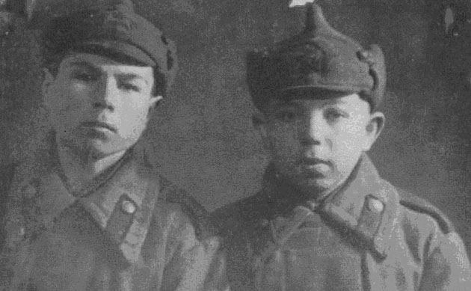
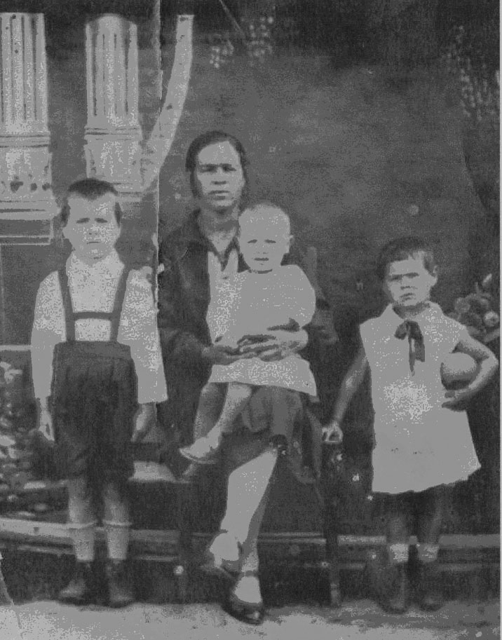
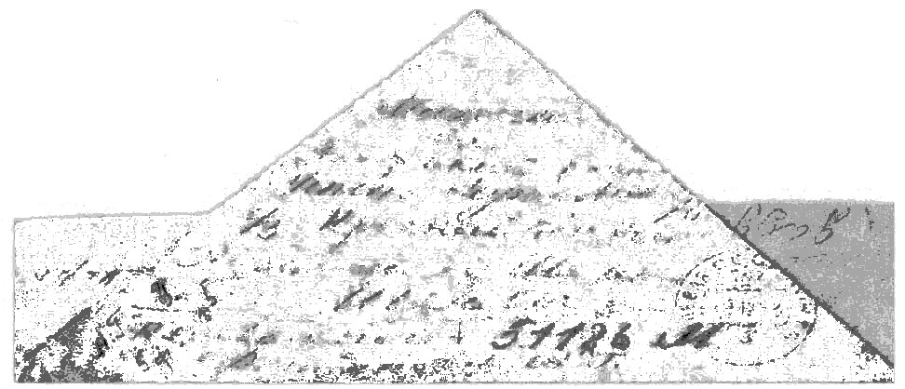
Та самая фотография из школьного музея. Алёша Филиппов и Коля Шувалов в учебной части г. Горького. 1943 год.
1933 год. Восьмилетний Алёша с мамой,
братом Колей и сестрёнкой Лидой. Уведомление военкомата, подтверждающее гибель Алёши, в которую так не хотелось верить матери.

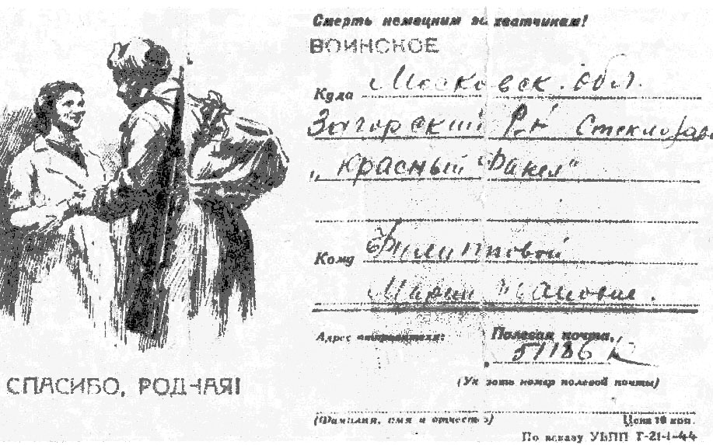
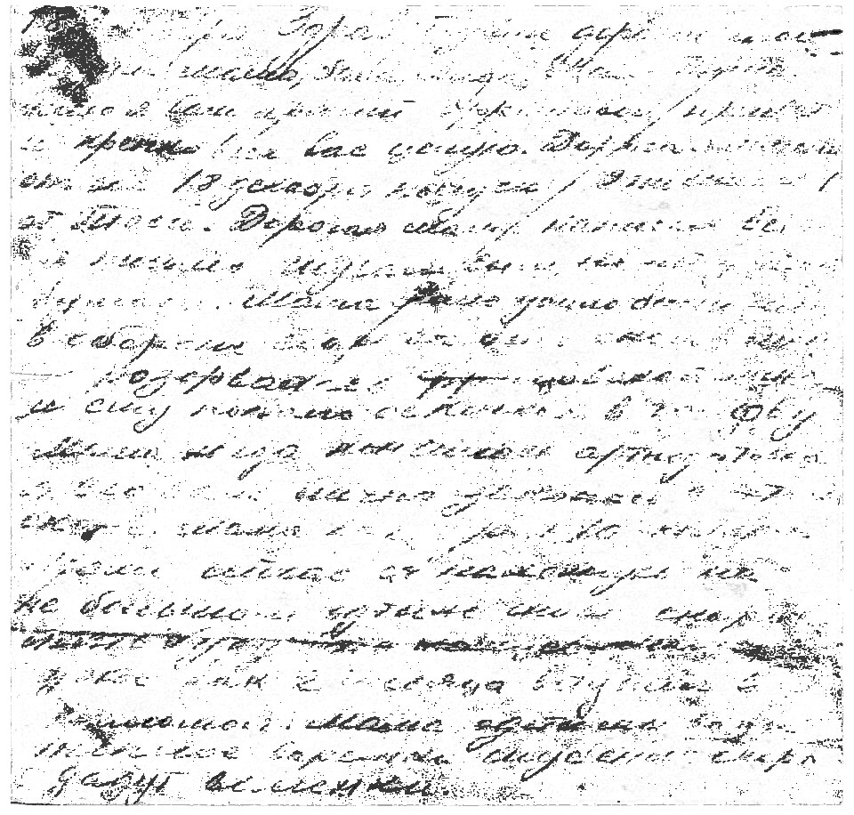

«Перед нами не сухие строчки биографии человека, родившегося в 1925 году и перенесшего все тяготы, выпавшие на долю людей его поколения, а эмоциональный, пропущенный через сердце рассказ. Автор удачно использовал строки из стихов поэтов, которых она, судя по работе, любит и читает много. Молодец!» - научный сотрудник СПГИХМЗ Лидия Васильевна Гирлина.

Номинация "Земляки"

Музей им Лары Михеенко
МОУ «Хотьковская СОШ № 5» Сергиево Посадский район
Руководитель музея Лящук Нелли Васильевна
Автор работы Окулова Анна, 8 кл.

«Ираида Николаевна Евграфова»

Время не властно над памятью людей. И сколько бы десятилетий не прошло, в нашей истории навсегда останется память о тех людях, которые отдали лучшие годы своей жизни за то, чтобы мы никогда не узнали, что такое война, не плакали горько от страха и безнадёжного отчаяния, потому что родной человек погиб от вражеской пули. Скромные герои никогда не говорили о себе, что посвятили жизнь тому, чтобы сделать мир лучше, чище, светлее. Но именно это и делали, а жизненный путь их - тому доказательство и подтверждение.
Сколько бы мы не писали о людях старшего поколения, мне кажется, что их жизнь очень похожа. Сегодня можно с уверенностью сказать, сколько бы трудностей ни выпало на их судьбы, они сохранили огромное душевное тепло, веру в людей и добро, которое они пронесли через всю жизнь. Тяжёлый и славный жизненный путь прошёл мой прадедушка Михаил Васильевич, моя прабабушка Серафима Афанасьевна, Швец Василий Иванович – все эти люди являются ярким примером для подражания и великого уважения. Сегодня мне хочется рассказать о нашей землячке Ираиде Николавне Евграфовой.
Родилась Ираида Николаевна в Калужской области среди прекрасной русской природы. Отец и мать много работали и по долгу службы часто переезжали в разные города нашей страны. В годы становления советской власти отца перевели в Мытищи на Воронцовский кирпичный завод, назначив директором завода. Годы были трудные, голодные и семье Евграфовых, как и всем людям тоже приходилось туго. Жили они в угольном сарае, откуда Ираида и пошла в первый класс. Школа была вся горелая, страшная, сейчас её уже нет, снесли. Часто приходилось переезжать с одного места на другое. Отца переводили то в Софрино, то в Коломенский район, где девочке пришлось закончить 7 классов. Там вступила в комсомол. После семилетки окончила курсы бухгалтеров. Но девчонкам того времени очень хотелось романтики, хотелось мечтать, и Ираида Николаевна пошла в лётное училище, но не суждено было сбыться мечте. Отца снова перевели на другое место – в Подольский район. Там поступила в индустриальный техникум на вечернее отделение. Работала на кирпичном заводе в цехе сухого прессования, была секретарём комсомола, членом горкома комсомола.
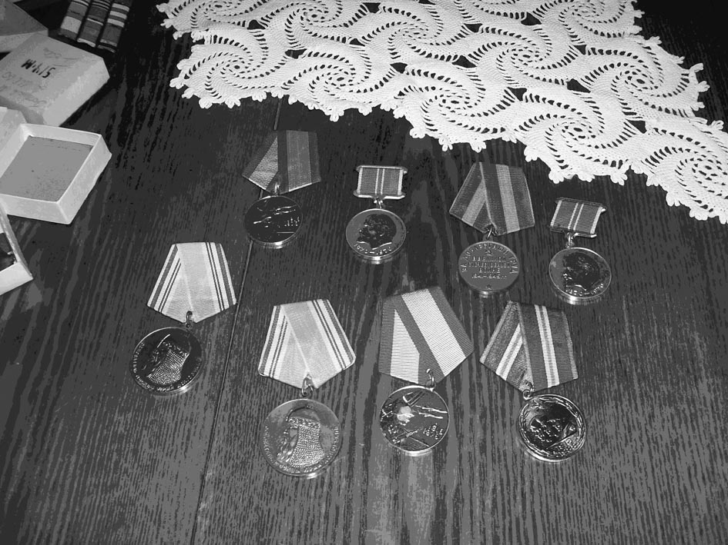
1941 год. Отца перевели в Хотьково, и вот с этого времени, а семья Ираиды Николаевны Евграфовой постоянно жила здесь. Здесь отец организовал артель Хотьпром, став директором. В 1941 году окончила РОК курсы (Красный Крест) с отличием. По путёвке комсомола девушку послали на строительство аэродрома в Загорске. Это было тяжёлое время. Загорск и Хотьково были прифронтовыми городами, и здесь был слышен грохот орудий и видны столбы дыма.
По путёвке комсомола пришлось поработать на строительстве овощехранилища. Но основной фронт работ развернулся, когда в Абрамцево открыли госпиталь.
В госпиталь поступали бойцы Первой Ударной Армии, сражавшиеся на передовой. «Солдат и везли, и несли, и сами они шли»,- вспоминает Ираида Николаевна. «Самые тяжёлые дни были с двадцать восьмого ноября по пятое декабря. Госпиталь был переполнен. Медсёстры и врачи не спали по пять суток. Морозы были страшные. Молоденькие девчонки, стараясь принять в госпиталь раненых, работая на морозе, не одели варежки. Обморозили руки. Раненые, поступившие в госпиталь, были в основном сибиряками. Одеты они были очень хорошо: льняное бельё, тёплое бельё, нательное бельё. Всё это надо было снять, подготовить раненых к операции. А тех, кого операционная не принимала (легко раненых) надо было сразу же обработать, перевязать. Сразу же их отправляли дальше на машинах, на поездах. Как же трудно было всё выполнить быстро и точно, когда руки, обмороженные, покрытые пузырями, нестерпимо болят, а пальцы не гнутся!
Раненые попадались разные: и с лёгкими ранениями, и с тяжёлыми. А мы, вовсю старавшиеся им помочь, хоть немного облегчить страдания, не переставали удивляться: какой же это терпеливый народ! Был один больной с трубкой, вставленной в горло. Сам ни разу не пожаловался. Плохо ему было, трудно. И как только он закашляется, захрипит или начнёт задыхаться, все к нему бегут - и медперсонал, и раненые. Заботились все друг о друге.
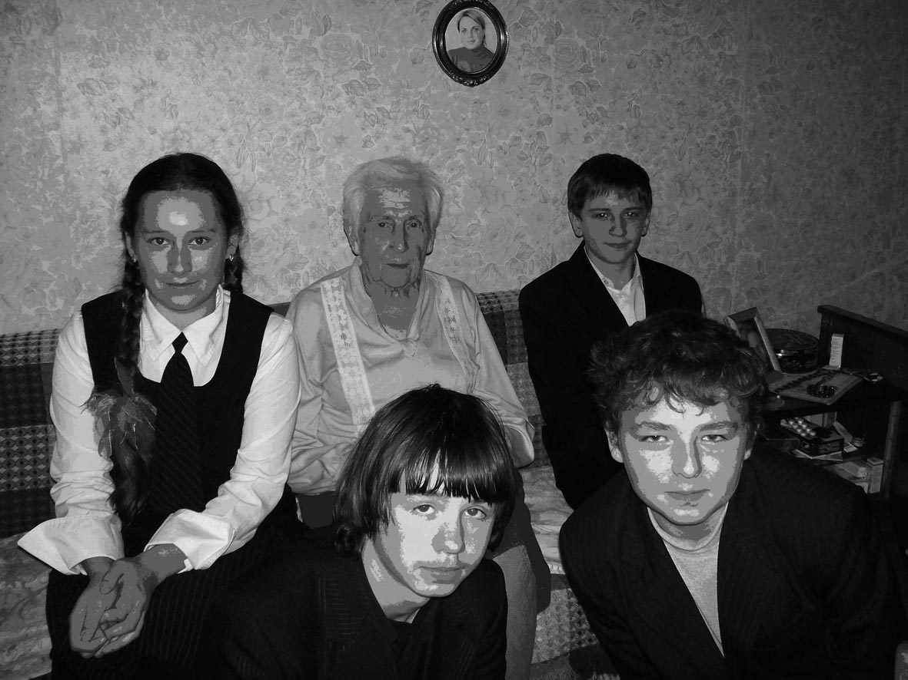
Ещё рассказать хочу. Не стирается такое из памяти. Сколько лет прошло, а он, как живой перед глазами…
Пришла я в палату к тяжелобольным. На крайней койке лежит молодой парень и шепчет: «Сестрица». Наклонилась я к нему. Помню ещё, ресницы у него длинные - длинные были. Просит он еле слышно: «Принеси воды напиться». Дала я ему воды, он выпил и говорит: «Сестра, я тебя хочу попросить: сходи в штаб и скажи, чтобы маме моей похоронку не посылали. Я сибиряк, мама у меня сердечница, я не хочу, чтобы она вместе со мной умерла. Пусть она лучше живёт надеждой, ведь это лучше, чем получить похоронку». А потом отдышался и продолжает: «Сестра, проводи меня не как медсестра, а как сестра родная». Я удивилась, думаю: «Как же я его провожу, как сестра?» А он говорит: «Поцелуй меня хотя бы в лоб». Ну, я поцеловала его, расплакалась. Жалко мне его было, словно действительно мой родной братишка на койке лежит, умирает тяжко. А потом пошла в штаб, сказала: «Мол, так и так, последняя просьба умирающего…» Кажется, похоронку так и не послали…
Хоть и война, а были и весёлые случаи. Молодые мы были, озорные, вот и хулиганили иногда. К приезду раненых повар готовил кашу (густую – ложка стояла!), а мы помогали ему. Как-то раз кашу сварили – а тут затишье. Повар устал, не спал долго, прикорнул – сморило его. А мы всю кашу из огромного котла рассовали по котелкам, кастрюлькам, мискам и как закричим: «Раненых везут!» Повар проснулся, вскочил и первым делом в котёл заглянул, а там пусто!
В конце войны нас послали дрова заготавливать. Было очень трудно: нас всего десять человек, а брёвна тяжёлые – не поднять. Дерево ведь надо срубить, нарезать, погрузить. Там заболела желтухой. Отослали меня в госпиталь. Об окончании войны нас известили по радио в приёмной госпиталя. Радости не было предела. Все больные, которые могли, вскочили, начали кричать от радости. Подушки вверх полетели!»
Всю войну Ираида Николаевна провела в прифронтовых госпиталях и медсанбатах. На хрупкие плечи таких, как она, медсестёр, выпала тяжёлая, но почётная миссия оказания первой медицинской помощи солдатам, раненым в битве под Москвой.
Случалось, что девушки дежурили по пять суток кряду без сна и отдыха. Здесь на боевом посту Ираида Николаевна и встретила День Победы. Ей пришлось работать в полевом госпитале №609. Страшные морозы делали своё дело - было безумно много раненых обмороженных солдат. Медсёстрам пришлось не только делать свою работу, но и стирать бинты, беседовать с ранеными.
Послевоенные годы были не менее трудными - время восстановления разрушенного войной. И везде, куда бы Ираиду Николаевну ни посылали партия и комсомол, она шла работать и радовалась, что Родина крепко стоит на ногах, и в этом её крупица души, жизни и труда.
Сегодня мужественная женщина с достоинством носит орден Отечественной Войны первой степени, медаль «За оборону Москвы» и самую дорогую для себя награду – медаль Георгия Жукова. Ириада Николаевна - почётный гражданин нашего города. Она участник всех праздников, посвящённых Дню Победы. В свои 90 лет она полна жизненных сил: встречается со школьниками, и рассказывает о себе и о своих друзьях. Ираида Николаевна замечательная и обаятельная женщина, гостеприимная хозяйка, любезно пригласившая нас на чашку чая. С большой любовью она открыла перед нами коробку, где у неё сложены все поздравления от первых лиц города, района, области и государства. Вся её славная жизнь прошла перед нами, словно яркая лента кинохроники, и мы прожили и прочувствовали вместе с Ираидой Николаевной всё, о чём она поведала нам.
Доброе семя, брошенное в добрую почву, даст прекрасные всходы. Скромные труженики войны! Ваше старание сделать мир лучше, жизнь прекраснее – это и есть драгоценное семя. Я очень надеюсь, что наше поколение не потеряет его, и на почве памяти о подвиге расцветут благородство, милосердие, любовь к Родине.
Ираида Николаевна! Пусть Бог даст Вам здоровья на долгие годы, а мы будем вспоминать Ваш подвиг, достойный подражания – беззаветное служение России.

«Главное достоинство работы - рассказ о конкретной судьбе женщины, прошедшей испытание войной. Очень интересно описаны эпизоды ее военной биографии. Работа хорошо оформлена не только фотографиями, но и документами» - Научный сотрудник СПГИХМЗ Гирлина Лидия Васильевна.

В ПОМОЩЬ РУКОВОДИТЕЛЯМ МУЗЕЕВ

Приложение № 1
к приказу
от 14.09.2005 г. № 1644
Положение
о музее образовательного учреждения Московской области
(школьном музее)

1. Общие положения
1.1. Музей образовательного учреждения (далее - школьный музей) - обобщающее название общественных музеев, являющихся структурными подразделениями образовательных учреждений Московской области независимо от формы собственности и действующих на основании Закона Российской Федерации «Об образовании», а в частности учета и хранения фондов - Федерального закона «О музейном фонде и музеях в Российской Федерации».
1.2. Школьный музей является систематизированным, тематическим собранием предметов истории, культуры и природы, комплектуемым, сохраняемым и экспонируемым в соответствии с действующими правилами.
В основе поисковой и собирательской деятельности школьного музея лежит краеведческий принцип. Тематика школьного музея Московской области тесно связана с историей родного края.
2. Основные понятия
2.1. Профиль музея - специализация музейного собрания и деятельности школьного музея, обусловленная его связью с конкретной профильной дисциплиной, областью науки или искусства.
2.2. Музейный предмет - памятник материальной или духовной культуры, объект природы, поступивший в школьный музей и зафиксированный в инвентарной книге.
2.3. Музейное собрание - научно-организованная совокупность музейных предметов и научно-вспомогательных материалов.
2.4. Комплектация музейных фондов деятельность школьного музея по выявлению, сбору, учету и описанию музейных предметов.
2.5. Инвентарная книга - основной документ учета музейных предметов.
2.6. Экспозиция - выставленные на обозрение в определенной системе музейные предметы (экспонаты).
3. Цели и задачи
Школьный музей организуется в целях воспитания, обучения, развития и социализации обучающихся.
3.1. Школьный музей способствует:
воспитанию у обучающихся патриотизма, гражданственности, бережного отношения к традициям, культуре и истории своего и других народов; -
приобщению обучающихся к историческому и духовному наследию родного края через практическое участие в сборе и хранении документов, изучении и благоустройстве исторических и культурных памятников;
3.2 Задачами школьного музея являются:
- использование культурных ценностей для развития обучающихся;
- содействие в организации проведении учебно-воспитательного процесса;
- охрана и пропаганда памятников истории, культуры и природы родного края;
- активная экскурсионно-массовая работа с обучающимися, населением, тесная связь с ветеранскими и общественными объединениями;
- формирование фонда школьного музея и обеспечение его сохранности.
- организация культурно-просветительской, методической, информационной и иной деятельности, разрешенной законом,
- развитие системы дополнительного образования обучающихся, социального воспитания, детского самоуправления.
4. Организация и деятельность школьного музея
4.1. Организация школьного музея в образовательном учреждении является, как правило, результатом краеведческой работы обучающихся и педагогических работников. Школьный музей создается по инициативе педагогических работников, обучающихся, родителей обучающихся, общественности.
4.2. Учредителем школьного музея является образовательное учреждение, в котором организуется музей. Учредительным документом школьного музея является приказ о его организации, издаваемый руководителем образовательного учреждения, в котором создается школьный музей.
4.3. Деятельность школьного музея регламентируется уставом (положением), разработанным на основании настоящего Положения и утвержденным руководителем данного образовательного учреждения.
4.4. Обязательными условиями для создания школьного музея являются:
- музейный актив из числа обучающихся и педагогических работников;
- собранные и зарегистрированные в инвентарной книге музейные предметы;
- помещения и оборудование для хранения и экспонирования музейных предметов;
- музейная экспозиция;
- приказ по образовательному учреждению о создании музея и назначении его руководителя,
- устав (положение) музея, утвержденное руководителем образовательного учреждения.
- Школьные музеи подлежат учету в органах управления образованием. Учет и регистрация школьных музеев осуществляются в соответствии с «Положением о паспортизации школьных музеев Московской области», утверждаемым Министерством образования Московской области. Школьный музей, прошедший процедуру регистрации, получает номерное свидетельство установленного образца.
- Профиль школьного музея определяется педагогической целесообразностью и характером имеющихся коллекций памятников истории и культуры, природы.
Профиль школьного музея, в соответствии с принятой классификацией, может быть краеведческим (отражена природа, история и культура родного края), историческим (в том числе военно-историческим, археологическим, этнографическим, истории конкретного объекта или явления: школы, населенного пункта и т.п.), естественнонаучным (в том числе географическим, геологическим, зоологическим, экологическим и т.п.), литературным, художественным, музыкальным, театральным, техническим, сельскохозяйственным и т.п., а также комплексным, т.е. работающим по нескольким направлениям.
По своей типологии школьный музей независимо от профиля может быть мемориальным (посвященным конкретному человеку или событию) или монографическим (посвященным какому-то объекту или явлению - музей книги, музей хлеба, музей игрушки и т.п.).
5. Руководство деятельностью школьного музея
5.1.Ответственность за деятельность школьного музея несут директор образовательного учреждения и руководитель школьного музея. 5.2. Непосредственное руководство практической деятельностью школьного музея и музейного актива осуществляет руководитель музея, назначенный приказом по образовательному учреждению.
5.3. Текущая работа школьного музея осуществляется музейным активом под организационным и педагогическим руководством руководителя музея в соответствии с планом работы музея и учебной программой.
Текущая работа может включать в себя:
- изучение литературно-исторических и других источников по соответствующей профилю музея тематике;
- систематическое пополнение фондов и библиотеки школьного музея путем активного поиска в туристских походах, экскурсиях;
- ведение четкого учета фондов в инвентарной книге, обеспечение сохранности музейных предметов;
- создание и обновление экспозиции, выставки;
- проведение экскурсионно-лекторской и массовой работы для обучающихся и населения;
- установление связей с государственными музеями соответствующего профиля, участие в их работе или выполнение работ по их заданию;
- установление и поддерживание связей со школьными музеями соответствующего профиля;
- проведение обучения членов музейного актива по утвержденной учебной программе.
- В целях развития ученического самоуправления, а также для решения текущих вопросов деятельности школьного музея может создаваться Совет музея из числа его активистов.
- В целях более четкой организации работы школьного музея могут создаваться рабочие группы из числа обучающихся: поисковая, фондовая (по обработке фондов), экскурсионная, лекторская, экспозиционная и др.
- В целях оказания помощи школьному музею может быть организован совет содействия или попечительский совет.
5.7. Организационно-методическое руководство деятельностью школьных музеев Московской области осуществляет Центр развития творчества детей и юношества Министерства образования Московской области (далее - ГОУ МО ЦРТДиЮ).
6. Учет и обеспечение сохранности фондов школьного музея
6.1. Учет музейных предметов собрания школьного музея осуществляется раздельно по основному и научно-вспомогательному фондам:
- учет музейных предметов основного фонда (подлинных памятников материальной и духовной культуры, объектов природы) осуществляется в инвентарной книге установленного образца (прошнурованной, пронумерованной и опечатанной) и заверенной муниципальным органом управления образованием.
- учет научно-вспомогательных материалов (копий, макетов, диаграмм и т.п.) осуществляется в книге учета научно вспомогательного фонда.
6.2. Закрепление музейных предметов и музейных коллекций в собственность школьного музея производится учредителем школьного музея. Изъятие и иное отчуждение музейных предметов и музейных коллекций может быть осуществлено лишь в соответствии с законодательством Российской Федерации.
6.3. Ответственность за сохранность фондов школьного музея несет директор образовательного учреждения и руководитель школьного музея.
- Памятники истории и культуры, сохранность которых не может быть обеспечена школьным музеем, должны быть переданы на хранение в соответствующий государственный музей, либо вообще не могут быть включены в фонды школьного музея.
- Хранение в школьных музеях взрывоопасных и иных предметов, угрожающих жизни и безопасности людей, категорически запрещается.
- Хранение в школьных музеях огнестрельного и холодного оружия, предметов из драгоценных металлов и камней осуществляется в соответствии с действующим законодательством.
7. Реорганизация (ликвидация) школьного музея
7.1. Вопрос о реорганизации либо ликвидации школьного музея, а также о судьбе его коллекций решается учредителем музея по согласованию с районной (городской) комиссией по паспортизации школьных музеев, а также вышестоящим муниципальным органом управления образованием.
- О решении ликвидировать либо реорганизовать школьный музей сообщается в Областную комиссию по паспортизации школьных музеев при ГОУ МО ЦРТДиЮ.
- Свидетельство школьного музея ликвидации передается в Областную комиссию по паспортизации школьных музеев ГОУ МО ЦРТДиЮ.
7.4. В случае ликвидации школьного музея все подлинные материалы должны быть переданы в государственный музей.
7.5. Для передачи фондов школьных музеев в государственный музей создается специальная музейная комиссия.

Типовой план работы совета школьного музея.

- Общие задачи и направления в предстоящей работе музея в новом учебном году.
- Работа со школьным активом музея.
Организация и порядок обучения активистов основам музееведения. Участие активистов в музейной работе в масштабе района, округа, города, России. Плановые задания каждому активисту в рамках порученного участка работы.
3. Научно-исследовательская работа.
Какие темы и кем будут изучены и разработаны в текущем учебном году. Например: по истории учебного заведения, микрорайону, улице или конкретном лице; о боевых действиях подразделения, части или отдельном герое. Темы могут быть разнообразными. Результатом научного исследования и описания станет проведение поисково-собирательской работы.
4. Научно-экспозиционная работа.
Какие экспонаты будут вводиться в экспозицию или заменяться, какие временные или постоянные выставки будут подготовлены и т.д.
5. Поисково-собирательская работа.
Конкретный план участия школьников и педагогов в туристско-краеведческих экспедициях по поиску и сбору музейных материалов осенне-зимние и весенне-летние каникулы, какие музейные предметы предполагается разыскать где, или у кого; с кем завязана переписка по поиску материалов, работа в архивах или в профильных музеях и т.д.
6. Работа с фондами.
Составление научной документации, заполнение инвентарной книги, порядок ведения полевой документации, изучение; исследование и описание каждого предмета; создание условий для хранения музейной коллекции, порядок обработки поступающих материалов и т.д.
7. Методическая работа.
Составление или дополнение обзорных и тематических лекций. Обучение и подготовка активистов музея для проведения экскурсий и т.д.
8. Издательская деятельность.
Составление буклета, презентации (электронной версии) по школьному музею. Перечень предполагаемой информации для опубликования в периодической печати и других информационных источниках о проводимых мероприятиях активистами музея и др.
9. Экскурсионно-массовая работа.
График посещения учащимися музея. Использование музейных предметов на уроках и во внеклассной работе.

ПЕРЕЧЕНЬ
документов, необходимых для паспортизации музея
образовательного учреждения Московской области

- Паспорт школьного музея, заверенный печатью муниципального органа управления (стандартный бланк).
- Акт обследования школьного музея с заключением районной комиссии по паспортизации, заверенный печатью муниципального органа управления - 2 экземпляра (стандартный бланк).
- Учетная карточка музея, заверенная печатью образовательного учреждения - 2 экземпляра (стандартный бланк).
- Копия свидетельства о присвоении звания «Школьный музей» ( при подтверждении звания «Школьный музей»
- Шесть-семь фотографий экспозиции музея.

Содержание:

Вступительное слово 1
Школьные музеи Сергиево-Посадского района, имеющие статус «Школьный музей» 2
Положение смотра-конкурса школьных музеев «Память поколений» 7
Работы победителей смотра-конкурса школьных музеев в номинациях:
Моя родословная: «Мой прадед Владимир Иванович Папков» 9
Город мой военный: «Армейский путь моего дедушки», «Мой дедушка потомственный военный», 12
«Мой прадедушка на войне». 13
Госпитали: 14
Город мой военный: «Город Краснозаводск в годы войны» 18
Русский характер: «Потомкам в пример» 21
Семейная реликвия: «Тепло рук» 25
Славные защитники Отечества: «Боевой путь» 28
Семейная реликвия: «Петушки» 33
О чем поведала старая фотография: «О чем поведала старая фотография» 34
Земляки: «Ираида Николаевна Евграфова» 38
В помощь руководителям музеев:
Положение о музее образовательного учреждения Московской области (школьном музее) 40
Типовой план работы совета школьного музея 43
Перечень документов, необходимых для паспортизации музея 43

Редакционная коллегия

Касимова Татьяна Александровна – директор ДТДМ «Истоки»
Алтухова Ирина Алексеевна – методист ДТДМ «Истоки»
Арианова Галина Васильевна – заведующая эколого-краеведческим отделом ДТДМ «Истоки»

Эколого-краеведческий отдел Дворца творчества детей и молодежи «Истоки»
т. (8-496)-540 -43-12

2009 г.

Верстка Ариановой Г.В.

Б. Г. Пашков «Русь - Россия - Российская империя»
Письмо А. Н. Папкова от 7 июня 1958 г.

